Das Landeskabinett hat die Förderrichtlinie für den DigitalPakt Schule gebilligt und damit den Weg frei gemacht für die Auszahlung der Fördermittel an die Schulen in NRW in Höhe von rund einer Milliarde Euro. Schulministerin Yvonne Gebauer erklärte, dass die dringend erforderliche Unterstützung bei der Digitalisierung der Schulen nun Wirklichkeit werde: „Digitale Medien können das Lernen und Lehren in unseren Schulen verbessern. Dafür müssen wir unsere Schulen mit moderner Technik ausstatten. Der DigitalPakt Schule gibt uns den nötigen Rückenwind, um unsere Schulen ins digitale 21. Jahrhundert zu führen.“
(Aus der Pressemitteilung des MSB vom 04.09.2019)
Zu BASS 11-02
Richtlinie
über die Gewährung von Zuwendungen
zur Förderung der Digitalisierung der Schulen
in Nordrhein-Westfalen
(RL DigitalPakt NRW)
für Maßnahmen an Schulen und in Regionen
RdErl. d. Ministeriums für Schule und Bildung
v. 11.09.2019 - 411
1. Zuwendungszweck, Rechtsgrundlagen
1.1 Das Land Nordrhein-Westfalen gewährt unter anderem mit Unterstützung von Mitteln des Bundes nach Maßgabe
- des Artikels 104 c des Grundgesetzes,
- dieser Richtlinie,
- der Verwaltungsvereinbarung „DigitalPakt Schule 2019 bis 2024“, geschlossen zwischen der Bundesrepublik Deutschland und den Ländern, vom16. Mai 2019,
- der Verwaltungsvorschriften zu §§ 23 und 44 der Landeshaushaltsordnung in der Fassung der Bekanntmachung vom 26. April 1999 (GV. NRW. S. 158) in der jeweils geltenden Fassung und des Runderlasses des Finanzministeriums „Verwaltungsvorschriften zur Landeshaushaltsordnung“ vom 30. September 2003 (MBl. NRW. S. 1254) in der jeweils geltenden Fassung.
Zuwendungen für die digitale Bildungsinfrastruktur mit dem Ziel der trägerneutralen Etablierung lernförderlicher digital-technischer Infrastrukturen und Lehr-Lern-Infrastrukturen und der Optimierung vorhandener Strukturen.
1.2 Ein Anspruch der Antragstellerin oder des Antragstellers auf Gewährung der Zuwendung besteht nicht, vielmehr entscheidet die Bewilligungsbehörde aufgrund ihres pflichtgemäßen Ermessens im Rahmen der verfügbaren Haushaltsmittel.
2. Gegenstand der Förderung
Gefördert werden
a) Investitionen in die digitale Infrastruktur von Schulen.
Die Förderung umfasst Planung, Beschaffung, Aufbau und Inbetriebnahme bestehend aus Integration, Umsetzung und Installation.
b) regionale Investitionsmaßnahmen.
Die Förderung umfasst Entwicklung, Planung, Beschaffung, Aufbau und Inbetriebnahme bestehend aus Integration, Umsetzung und Installation.
Förderbar sind folgende Vorhaben oder Förderbereiche:
2.1 IT-Grundstruktur
a) Aufbau oder Verbesserung der digitalen Vernetzung in Schulgebäuden und auf Schulgeländen;
b) schulisches WLAN;
c) Anzeige- und Interaktionsgeräte (zum Beispiel interaktive Tafeln, Displays nebst zugehöriger Steuerungsgeräte) zum Betrieb in der Schule, mit Ausnahme von Geräten für vorrangig verwaltungsbezogene Funktionen.
2.2 Digitale Arbeitsgeräte,
insbesondere für die technisch-naturwissenschaftliche Bildung, die berufsbezogene Ausbildung oder schulgebundene Lehrerarbeitsplätze; zum Beispiel digitale Messwerterfassungssysteme, digitale Sensoren zur Erfassung und Auswertung von Messdaten, Platinen, Roboter, elektronische Mikroskope, spezifische Branchensoftware, 3D Drucker, digitale Schalttafeln, CAD und CNC Technik.
2.3 Schulgebundene mobile Endgeräte,
insbesondere Laptops, Notebooks und Tablets mit Ausnahme von Smartphones bei Vorliegen folgender Voraussetzungen:
a) Die Schule verfügt über die Infrastruktur, die nach Nummer 2.1 förderfähig ist, oder diese ist durch den Zuwendungsempfänger beantragt,
b) spezifische fachliche oder pädagogische Anforderungen liegen vor, die solche Geräte erfordern und dies in einem technisch-pädagogischen Einsatzkonzept der Schule dargestellt ist.
2.4 Regionale Maßnahmen (soweit sie von den Schulen unmittelbar nutzbar sind)
a) Systeme, Werkzeuge und Dienste, die dem Ziel dienen, bei bestehenden Angeboten Leistungsverbesserungen herbei zu führen, die Service-Qualität bestehender Angebote zu steigern oder die Interoperabilität bestehender oder neu zu entwickelnder digitaler Infrastrukturen herzustellen oder zu sichern;
b) Strukturen für die professionelle Administration und Wartung digitaler Infrastrukturen im Zuständigkeitsbereich der Zuwendungsempfänger.
3. Zuwendungsempfängerin oder Zuwendungsempfänger
Zuwendungsempfänger sind:
Schulträger von Schulen in öffentlicher Trägerschaft, Träger von genehmigten Ersatzschulen, Träger von staatlich anerkannten Altenpflegeschulen nach § 4 Absatz 2 des Altenpflegegesetzes und (Kinder-) Krankenpflegeschulen nach § 4 Absatz 2 des Krankenpflegegesetzes beziehungsweise Pflegeschulen nach § 9 PflBG sowie von den Bezirksregierungen staatlich anerkannte Ausbildungsstätten in den weiteren Gesundheitsfachberufen (Ergotherapie, Logopädie, Berufe in der Physiotherapie, pharmazeutisch-technische Assistenz, Podologie, Hebammen, Orthoptik, medizinisch-technische Assistenz und Diätassistenz).
4. Zuwendungsvoraussetzungen
4.1 Allgemeine Zuwendungsvoraussetzungen
a) Zu beschaffende digitale Infrastrukturen sollen grundsätzlich technologieoffen, erweiterungs- und anschlussfähig an regionale, landesweite oder länderübergreifende Systeme sein. Soweit die digitalen Infrastrukturen erst entwickelt werden, sind sie technologieoffen und erweiterungsfähig zu gestalten.
b) Investive Begleitmaßnahmen werden nur gefördert, wenn ein unmittelbarer und notwendiger Zusammenhang mit Investitionsmaßnahmen nach Nummer 2.1 - Nummer 2.4 besteht.
Dazu zählen auch projektvorbereitende und -begleitende Beratungsleistungen externer Dienstleister, soweit eine Hinzuziehung externer Dienstleister die wirtschaftlichste Lösung ist. Laufende Ausgaben der Verwaltung (Personalkosten, Sachkosten) sowie Kosten für Betrieb, Wartung und IT-Support der geförderten Infrastrukturen sind nicht förderfähig.
c) Die gewährten Mittel sind subsidiäre Hilfen.
4.2 Besondere Zuwendungsvoraussetzungen
Für Maßnahmen nach Nummer 2.1 und Nummer 2.2 gilt:
Der Zuwendungsempfänger hat für jede zur Förderung vorgesehene Schule ein technisch-pädagogisches Einsatzkonzept erstellt, das von der Schule und dem Zuwendungsempfänger gemeinsam erstellt worden ist. Dieses beinhaltet Teile des schulischen Medienkonzeptes zusammen mit pädagogisch begründeten Planungen, Vereinbarungen zur IT-Grundstruktur und der medialen Ausstattung der Schule sowie eine Planung zur bedarfsgerechten Qualifizierung der Lehrkräfte z.B. durch die Nutzung des staatlichen Fortbildungssystems für Lehrerinnen und Lehrer sowie eine Bestandsaufnahmen (siehe Nummer 7.1.2.2.)
Für Maßnahmen nach Nummer 2.3 gilt:
a) Die Schule verfügt über die Infrastruktur, die nach Nummer 2.1 a) und Nummer 2.1 b) förderfähig wäre, oder diese ist durch den Zuwendungsempfänger beantragt, und
b) das technisch-pädagogischen Einsatzkonzept der Schule erfordert solche Geräte aufgrund spezifisch dargestellter fachlicher oder pädagogischer Anforderungen, und
c) bei Anträgen für allgemeinbildende Schulen die Gesamtausgaben für mobile Endgeräte für allgemeinbildende Schulen am Ende der Laufzeit des „DigitalPakts Schule“ entweder
- 20 Prozent des Gesamtinvestitionsvolumens für alle allgemeinbildenden Schulen pro Schulträger oder
- 25.000 Euro je einzelner Schule oder beides nicht überschreiten.
Sofern die Infrastruktur nach Nummer 2.1 a) und Nummer 2.1 b) an einer Schule zum Zeitpunkt der Beantragung mobiler Endgeräte gemäß Nummer 2.3 noch nicht vorhanden ist, werden die Mittel für mobile Endgeräte für diese Schule bis zur Herstellung dieser Infrastruktur durch die bewilligende Behörde gesperrt.
5. Art und Umfang, Höhe der Zuwendungen
5.1. Zuwendungsart
Projektförderung
5.2 Finanzierungsart
Anteilsfinanzierung
5.3 Form der Zuwendung
Zuschuss/Zuweisung
5.4 Schulträgerbudget
a) Die zur Verfügung stehenden Fördermittel werden auf die Zuwendungsempfänger gemäß der Übersicht in Anlage 2 aufgeteilt (Schulträgerbudget). Der Zuwendungsempfänger hat im Rahmen der Beantragung das ihm zugewiesene Budget zu beachten.
b) Bewilligungen aus dem Schulträgerbudget sind bis zur Höhe des jeweiligen Budgetbetrages nur möglich für bis zum 31. Dezember 2021 vollständig bei der Bewilligungsstelle eingereichte Anträge.
c) Ab dem 01.01.2022 entfällt die Bindung an die Schulträgerbudgets nach Nummer 5.4 a). Ab diesem Zeitpunkt gestellte Anträge können bewilligt werden, wenn hierfür entsprechende Haushaltsmittel zur Verfügung stehen. Bei der Berechnung der noch zur Bewilligung zur Verfügung stehenden Mittel, sind die beantragten Mittel in Abzug zu bringen.
5.5 Bemessungsgrundlage
Zuwendungsfähig sind notwendige Ausgaben für Investitionen
- Investitionen in die digitale Infrastruktur von Schulen und
- regionale Investitionsmaßnahmen.
Die Förderbudgets berechnen sich wie folgt:
a) für Schulen in der Trägerschaft der Kreise, kreisfreien Städte und kreisangehörigen Kommunen:
Für die Kreise, kreisfreien Städte und kreisangehörigen Städte und Gemeinden wird das Förderbudget zu 75% nach Schülerzahlen (Amtliche Schuldaten 2018/2019) und zu 25% nach dem Anteil der erhaltenen Schlüsselzuweisungen der jeweiligen Kommune an der Gesamtzahl der Schlüsselzuweisungen für die Kommunen (Durchschnitt über vier Jahre) zugewiesen,
b) für sonstige öffentliche Schulen nach dem SchulG (BASS 1-1):
Die Landschaftsverbände, die Schulverbände, die staatlichen Schulen sowie die Träger sonstiger öffentlicher Schulen erhalten die Förderbudgets zu 100% nach den Schülerzahlen (Amtliche Schuldaten 2018/2019),
c) für genehmigte Ersatzschulen:
Die Träger von genehmigten Ersatzschulen erhalten die Förderbudgets zu 100% nach den Schülerzahlen (Amtliche Schuldaten 2018/2019).
d) für staatlich anerkannte Altenpflegeschulen nach § 4 Absatz 2 des Altenpflegegesetzes und (Kinder-) Krankenpflegeschulen nach § 4 Absatz 2 des Krankenpflegegesetzes beziehungsweise staatlich anerkannte Pflegeschulen nach § 9 PflBG sowie für die von den Bezirksregierungen anerkannten Ausbildungsstätten in den weiteren Gesundheitsfachberufen nach Nummer 3:
Die Träger erhalten die Förderbudgets zu 100% nach den zum Stichtag 01.10.2018 belegten Plätzen.
Die Zuwendung wird in Höhe von höchstens 90% der zuwendungsfähigen Gesamtausgaben gewährt.
Der Eigenanteil des Zuwendungsempfängers kann bei Zuwendung an kommunale Schulträger von Schulen auch aus Mitteln des Programms „Gute Schule 2020“ sowie aus der Schulpauschale/Bildungspauschale und bei Ersatzschulen aus Zuschüssen zur Förderung der digitalen Infrastruktur nach § 7b der Ersatzschulfinanzierungsverordnung (FESchVO - BASS 11-03 Nr. 7.1) finanziert werden. Sofern die Schulträger diese Mittel einsetzen, müssen die Zuwendungsvoraussetzungen für das Programm „Gute Schule 2020“ und die Fördervoraussetzungen nach § 7b Absatz 1 FESchVO erfüllt sein.
6. Sonstige Zuwendungsbestimmungen
6.1 Zweckbindung der Zuwendung
Gegenstände, die zur Erfüllung des Zuwendungszwecks erworben oder hergestellt werden, sind für den Zuwendungszweck zu verwenden und sorgfältig zu behandeln. Der Zuwendungsempfänger darf über diese vor Ablauf von fünf Jahren bei Investitionen und Beschaffungen technischer Geräte nicht anderweitig verfügen.
6.2 Ausschluss von Doppelförderungen
Doppelförderungen sind unzulässig. Die Eigenanteile des Landes einschließlich der Kommunen an der Investition dürfen nicht durch EU-Mittel ersetzt werden. Auch dürfen die Bundesmittel nicht zur Kofinanzierung von durch EU-Mittel geförderten Programmen genutzt werden.
6.3 Hinweis auf Bundesförderung
Die Zuwendungsempfänger müssen in geeigneter Form auf die Förderung durch den Bund aus dem „DigitalPakt Schule“ hinweisen.
6.4 Zusätzlichkeit der Bundesmittel
Die Zuwendungsempfänger stellen sicher, dass die Bundesmittel zusätzlich eingesetzt werden.
6.5 Wirtschaftlichkeitsbetrachtung
Bei Planung und Durchführung von Investitionsmaßnahmen sollen grundsätzlich Wirtschaftlichkeitsbetrachtungen herangezogen werden.
7. Verfahren
7.1 Antragsverfahren
7.1.1 Antragstellung
Anträge auf Gewährung der Zuwendung sind vor Beginn der Maßnahme online unter www.digitalpakt-nrw.de einzureichen. Zuwendungsempfänger können während der Laufzeit des Förderprogramms mehrfach Anträge auf Förderung stellen.
7.1.2 Antragsunterlagen
7.1.2.1 Alle Anträge enthalten darüber hinaus folgende Angaben:
a) Investitionsplanung (Finanzierungs- und Zeitplanung inklusive geplanten Beginn der Investitionsmaßnahme), bei Anträgen im Sinne von Nummer 2.1 bis 2.3 kumuliert für alle in den Antrag einbezogenen Schulen;
b) im Fall einer Investitionsmaßnahme, die ab dem 17. Mai 2019 begonnen, aber noch nicht durch Abnahme aller Leistungen abgeschlossen wurde, bedarf es einer Erklärung des Antragsstellers, dass es sich um einen selbstständigen Abschnitt einer schon begonnenen Investitionsmaßnahme handelt;
c) Bestätigung über ein auf die Ziele der Investitionsmaßnahme abgestimmtes Konzept des Antragstellers über die Sicherstellung von Betrieb, Wartung und IT-Support unter Verwendung der Anlage 1 und
d) Erklärung zu Mitteln aus anderen Fördermaßnahmen (Nummer 6.2).
7.1.2.2 Weitere Angaben
Anträge nach Nummer 2.1 bis 2.3 und für regionale Investitionsmaßnahmen nach Nummer 2.4 enthalten folgende weitere Angaben zu jeder in den Antrag einbezogenen Schule:
a) Bestandsaufnahme bestehender und benötigter Ausstattung mit Bezug zum beantragten Fördergegenstand und Bestandsaufnahme der aktuellen Internetanbindung;
b) technisch-pädagogisches Einsatzkonzept mit Berücksichtigung medienpädagogischer, didaktischer und technischer Aspekte und
c) bedarfsgerechte Qualifizierungsplanung für die Lehrkräfte durch die Schule.
7.2 Bewilligungsverfahren
7.2.1 Bewilligungsbehörde
Bewilligungsbehörde ist die örtlich zuständige Bezirksregierung. Die Bezirksregierung Detmold ist Benannte Stelle für den Bund gemäß § 7 Absatz 1 der Verwaltungsvereinbarung zum „DigitalPakt Schule.
7.2.2 Bewilligungsbescheid
Zur Bewilligung der Zuwendung, ist das in Anlage 3 beigefügte Muster zu verwenden.
7.3 Mittelabruf- und Auszahlungsverfahren
7.3.1 Mittelabruf
Der Zuwendungsempfänger kann nach Eintreten der Bestandskraft des Zuwendungsbescheides die Mittel unter Verwendung des Musters in Anlage 4 abrufen.
7.3.2 Auszahlung
Die Zuwendung darf auf Abruf des Zuwendungsempfängers nur insoweit und nicht eher ausgezahlt werden, als die zuwendungsfähigen Ausgaben bereits geleistet worden sind.
7.4 Verwendungsnachweisverfahren
Der Verwendungsnachweis ist unter Verwendung des Musters in Anlage 5 zu führen.
8. Inkrafttreten, Außerkrafttreten
Dieser Runderlass tritt am Tag nach Verkündung in Kraft und am 31. Dezember 2025 außer Kraft.

Nachfolgend finden Sie die Anlagen zum Runderlass:
Anlage 1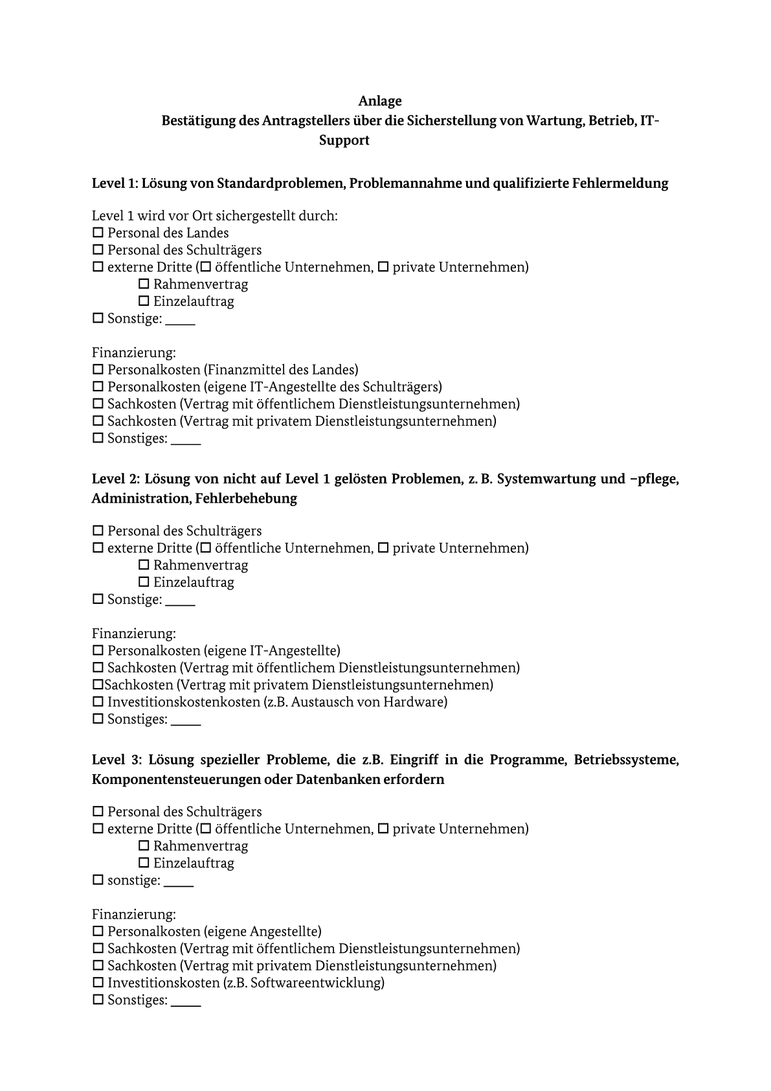

Anlage 2 - Seite 1 -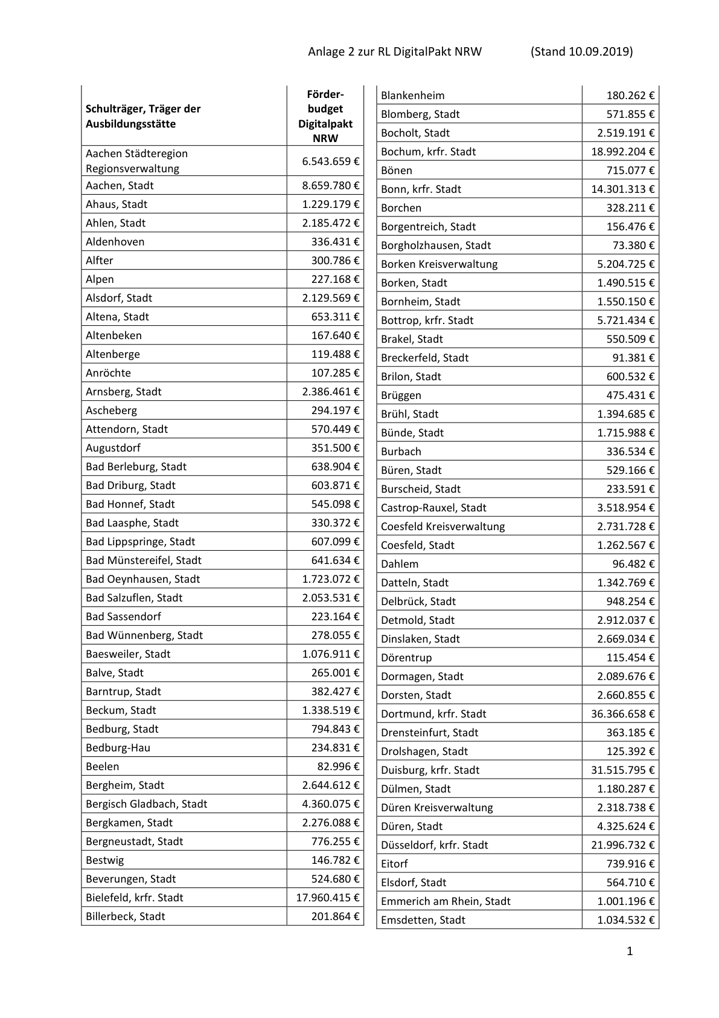

Anlage 2 - Seite 2 -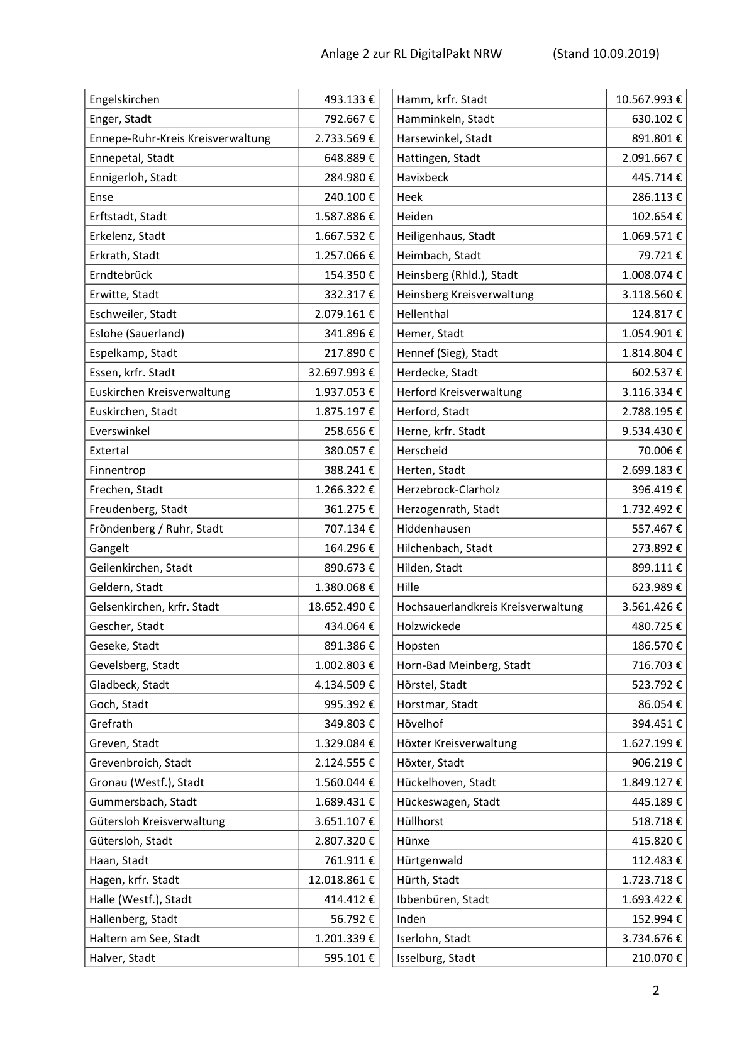

Anlage 2 - Seite 3 -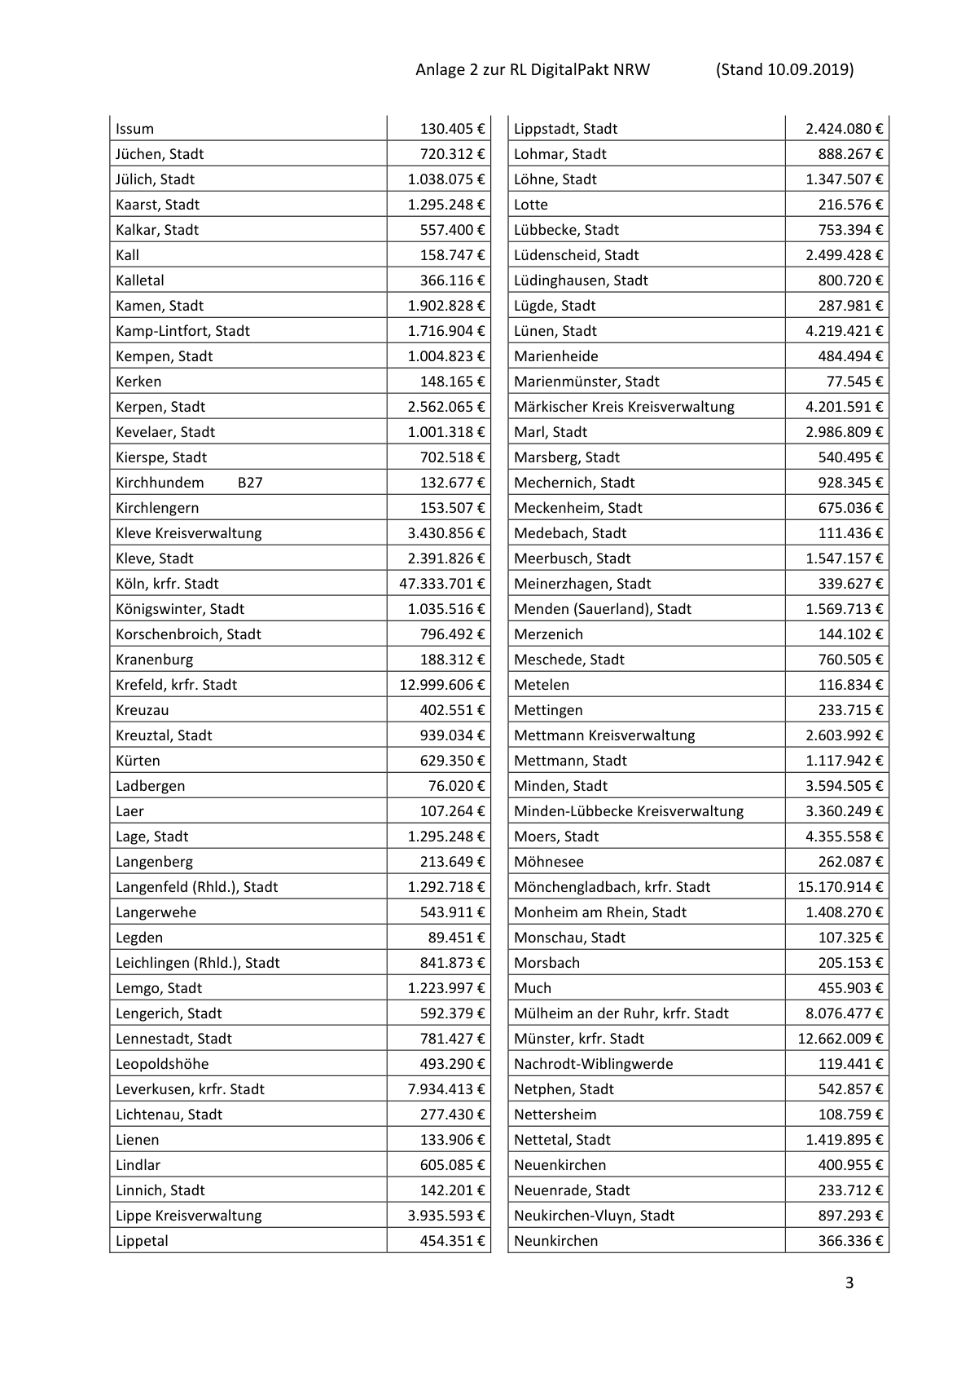

Anlage 2 - Seite 4 -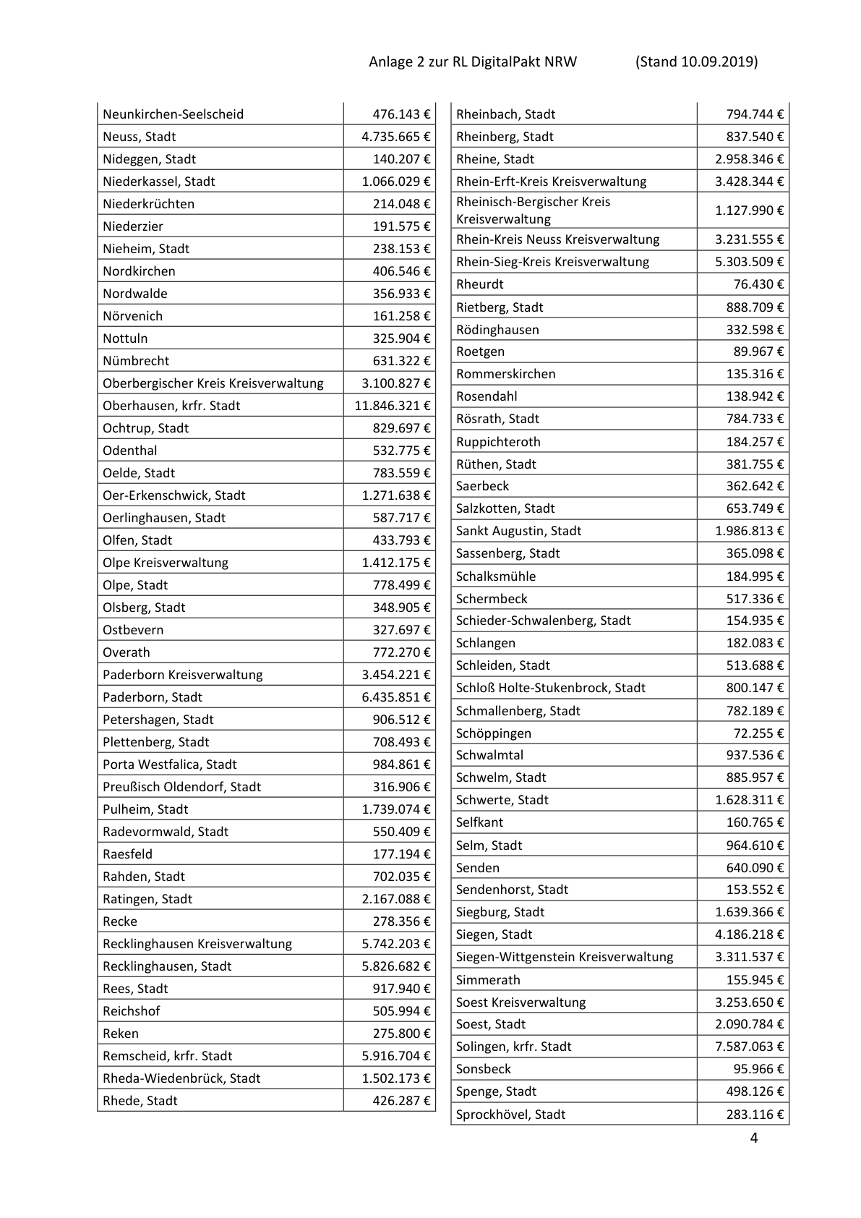

Anlage 2 - Seite 5 -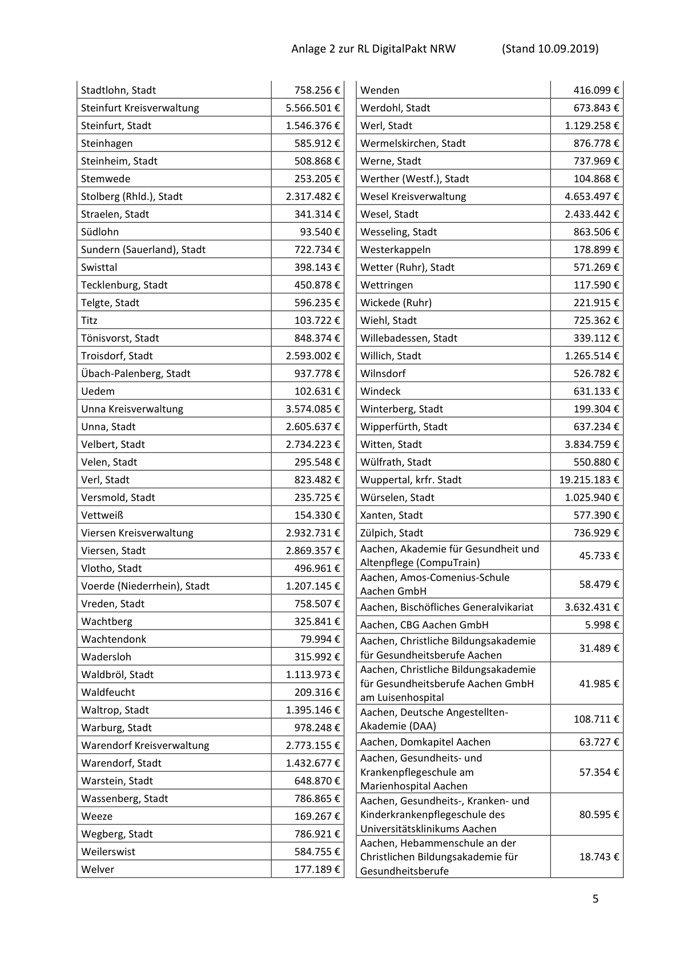

Anlage 2 - Seite 6 -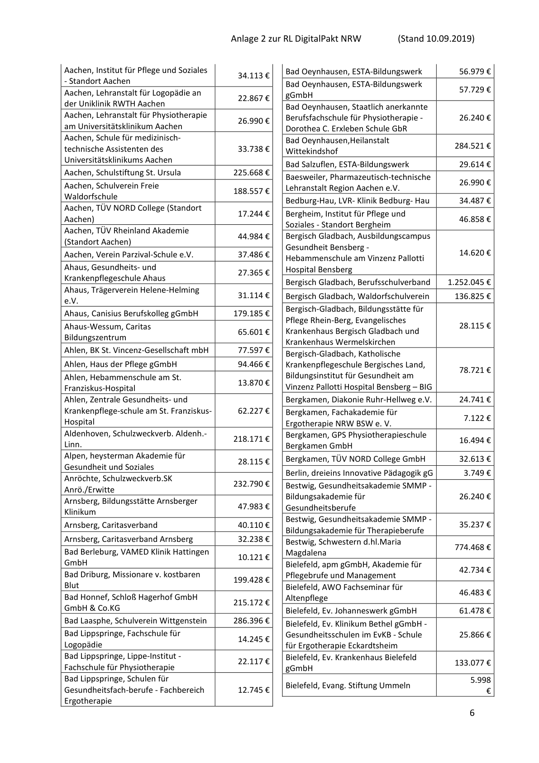

Anlage 2 - Seite 7 -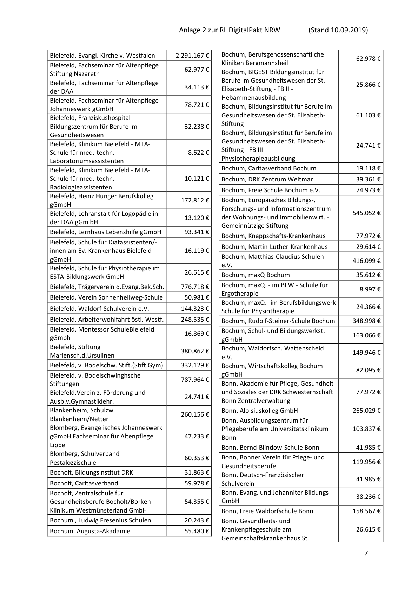

Anlage 2 - Seite 8 -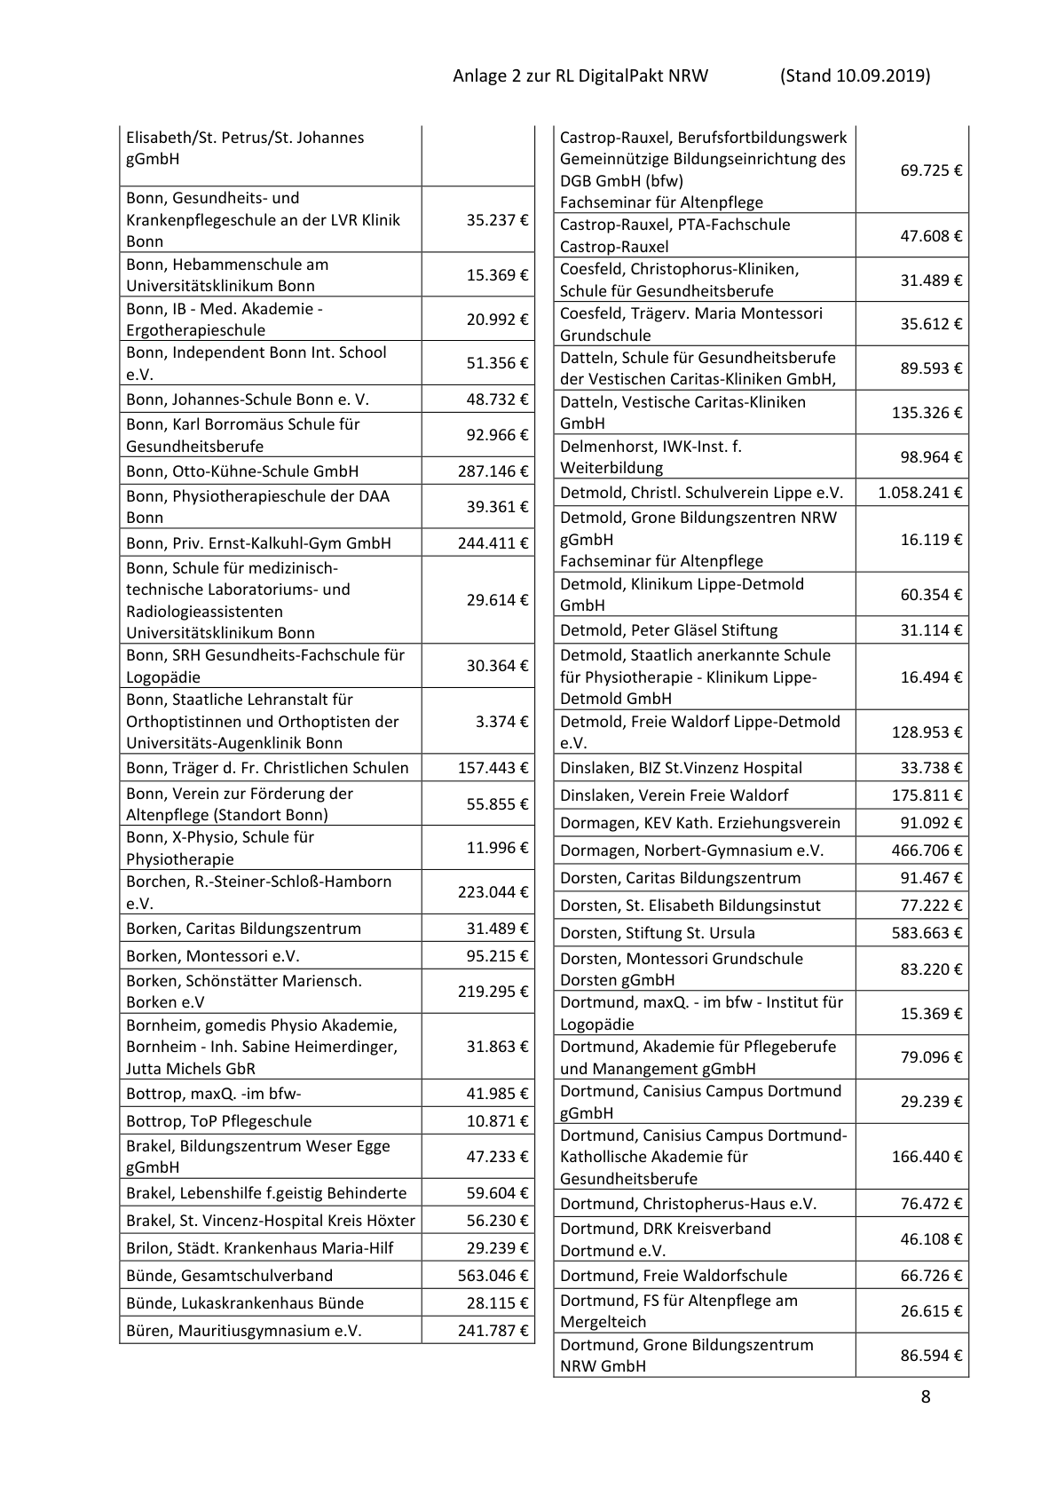

Anlage 2 - Seite 9 -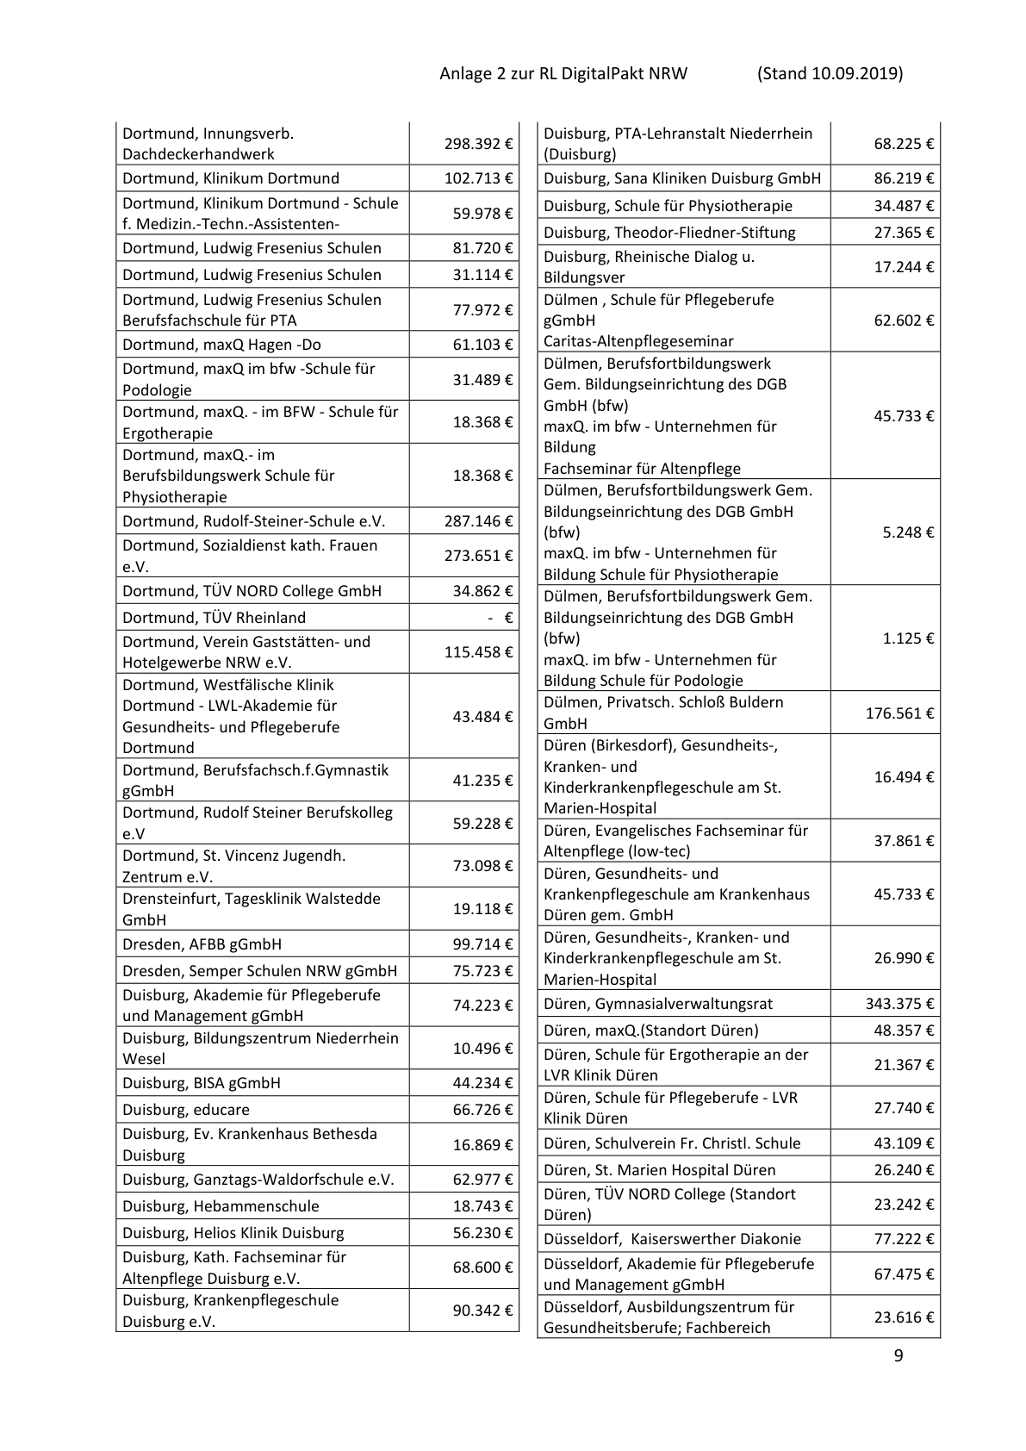

Anlage 2 - Seite 10 -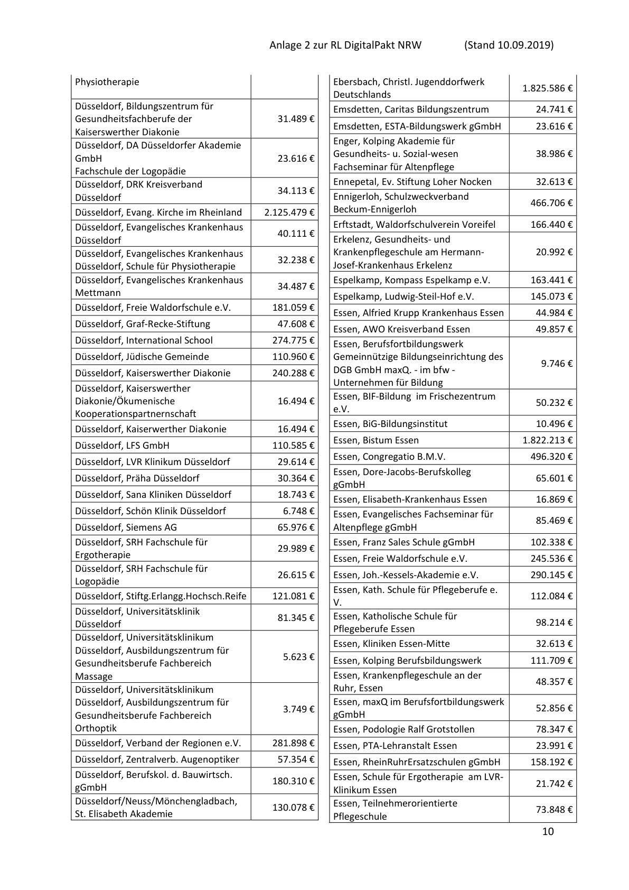

Anlage 2 - Seite 11 -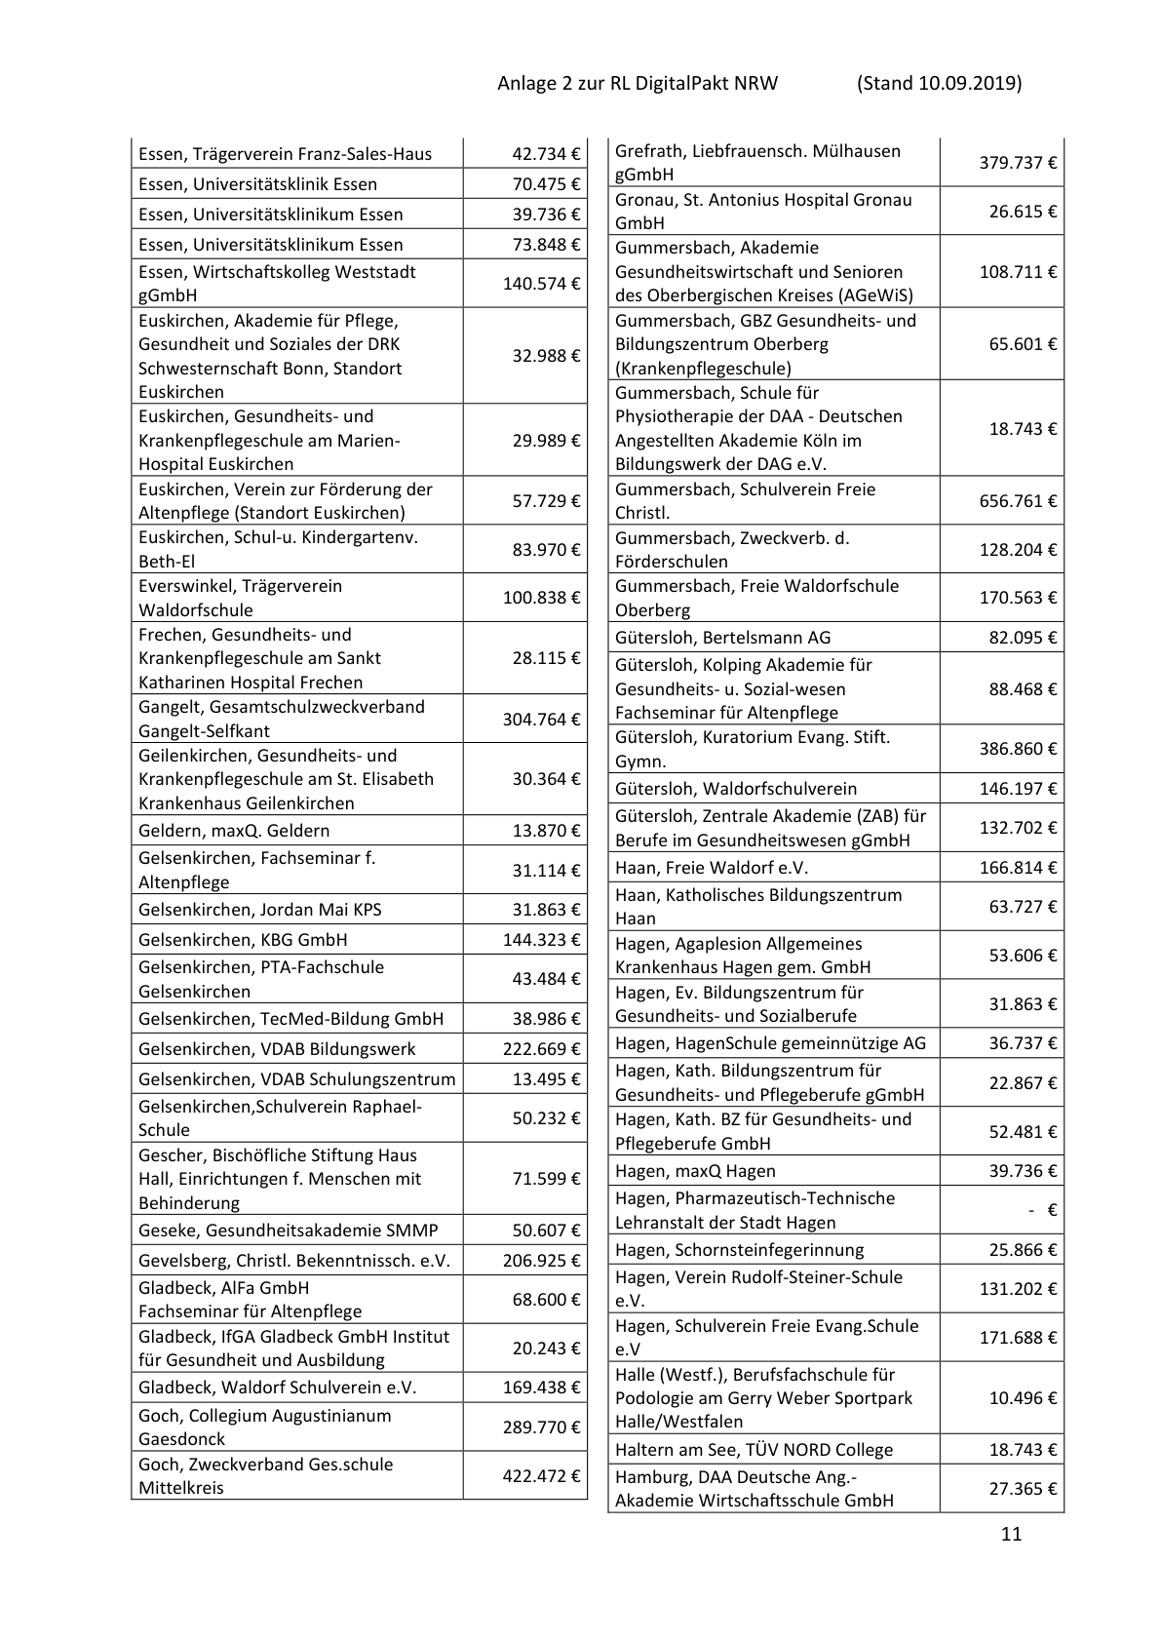

Anlage 2 - Seite 12 -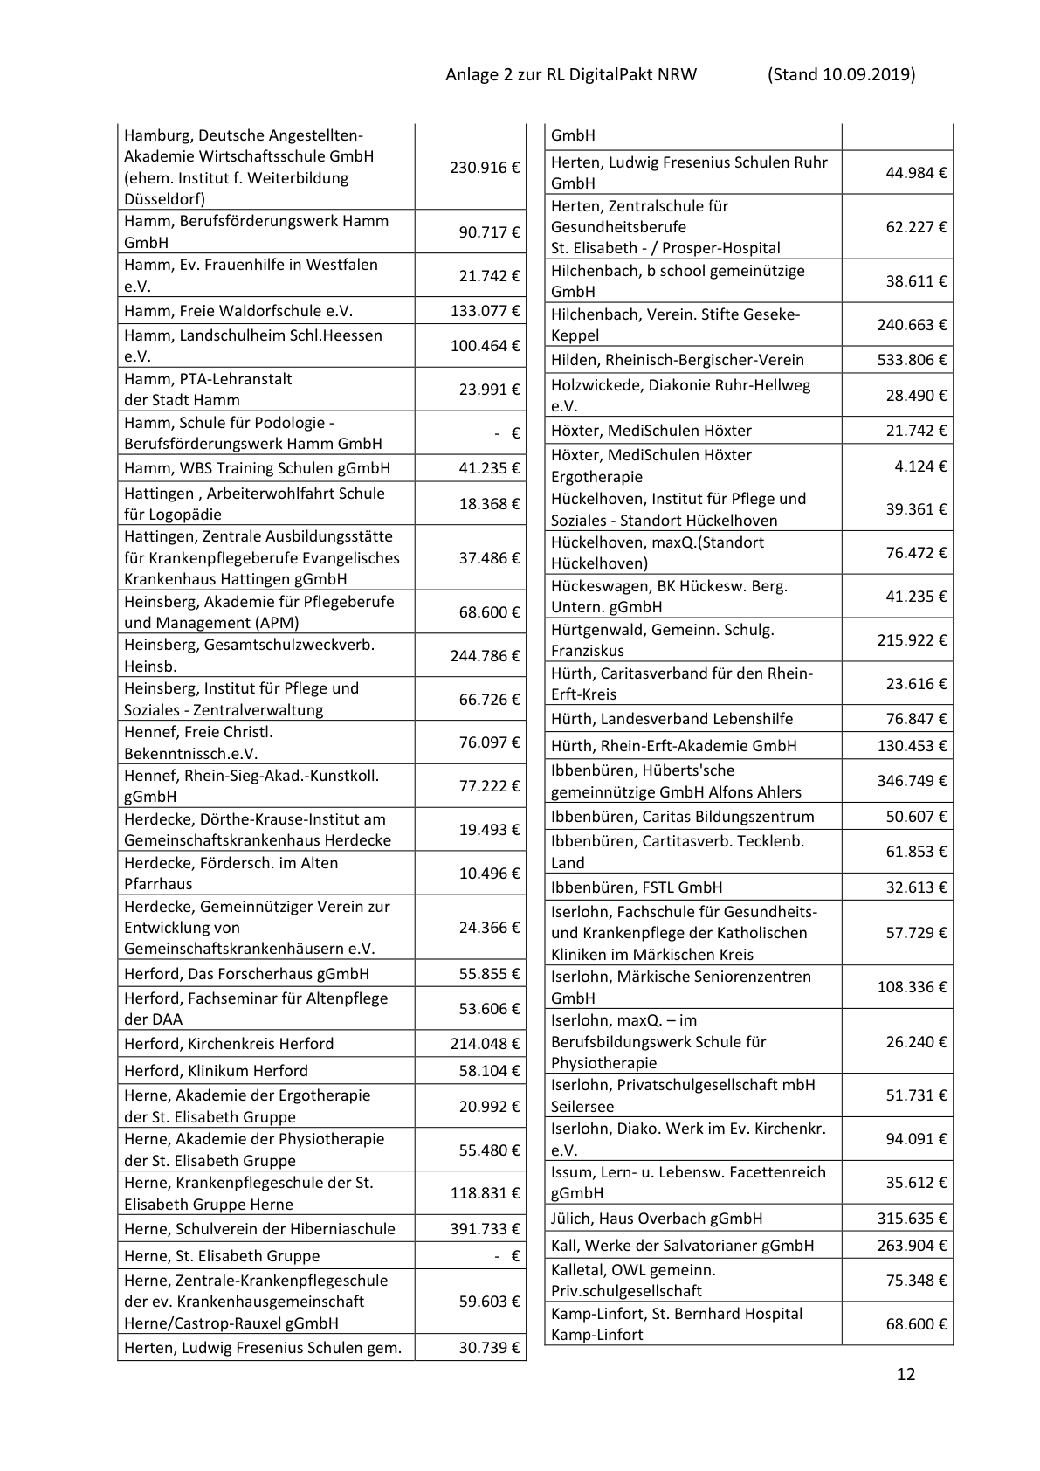

Anlage 2 - Seite 13 -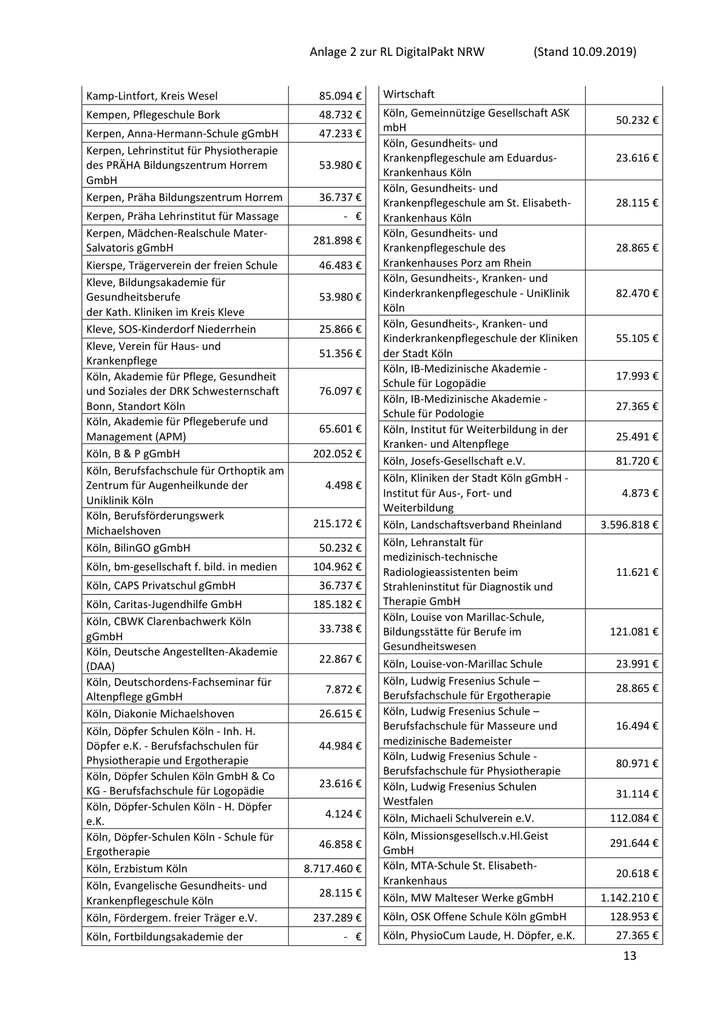

Anlage 2 - Seite 14 -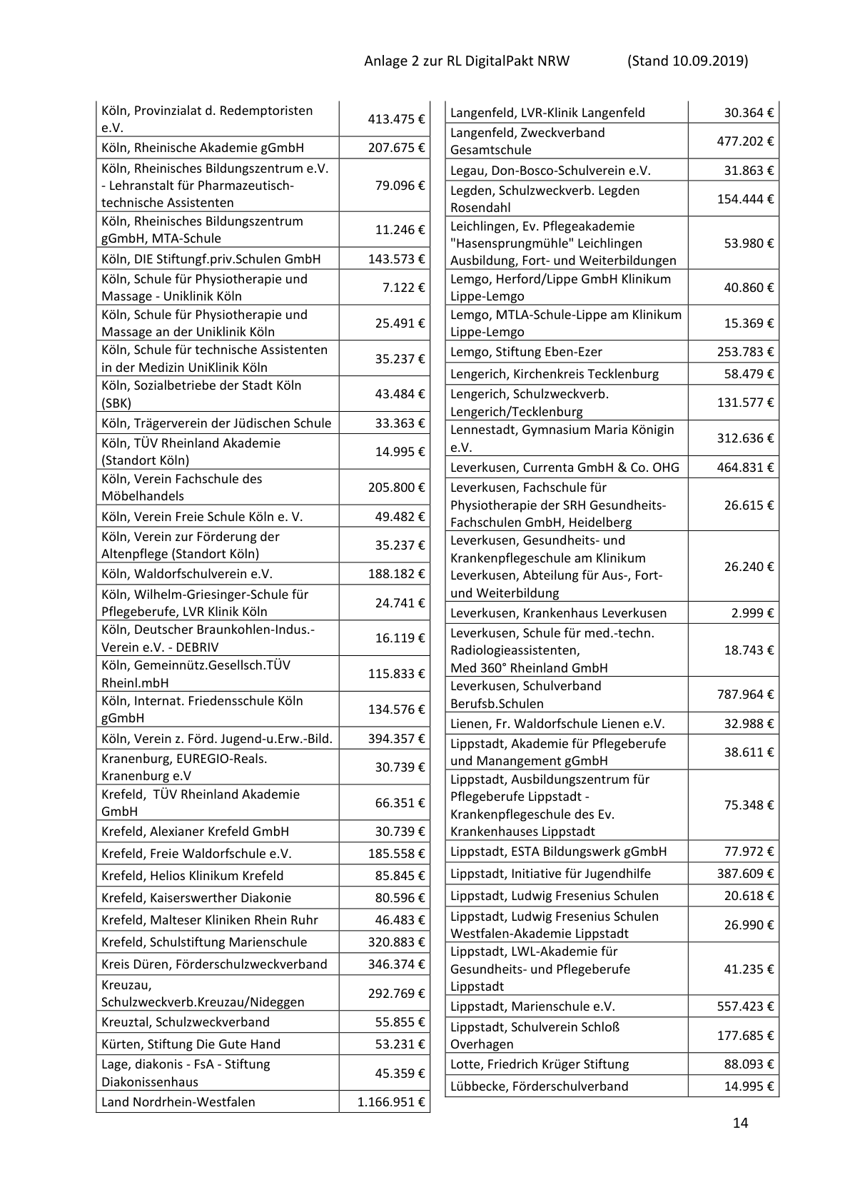

Anlage 2 - Seite 15 -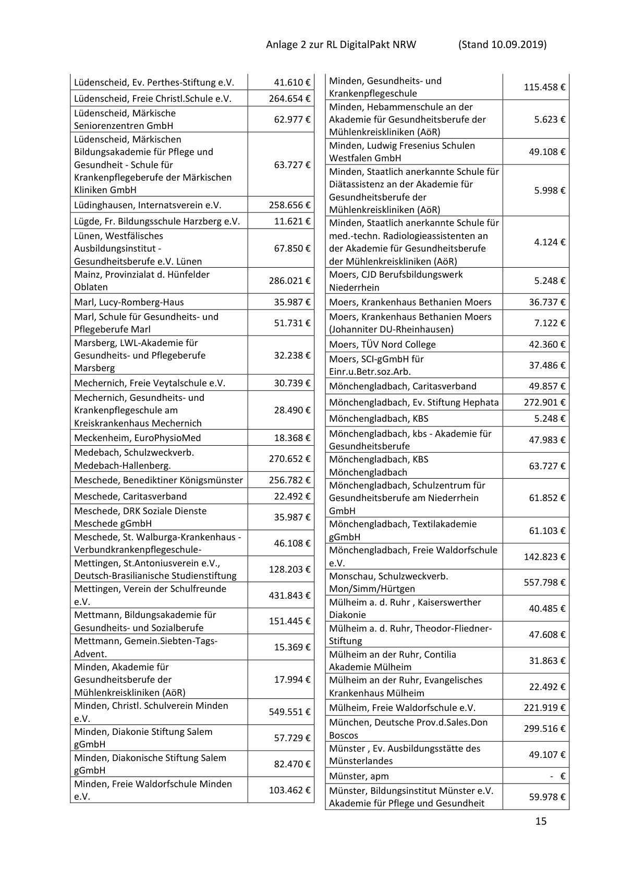

Anlage 2 - Seite 16 -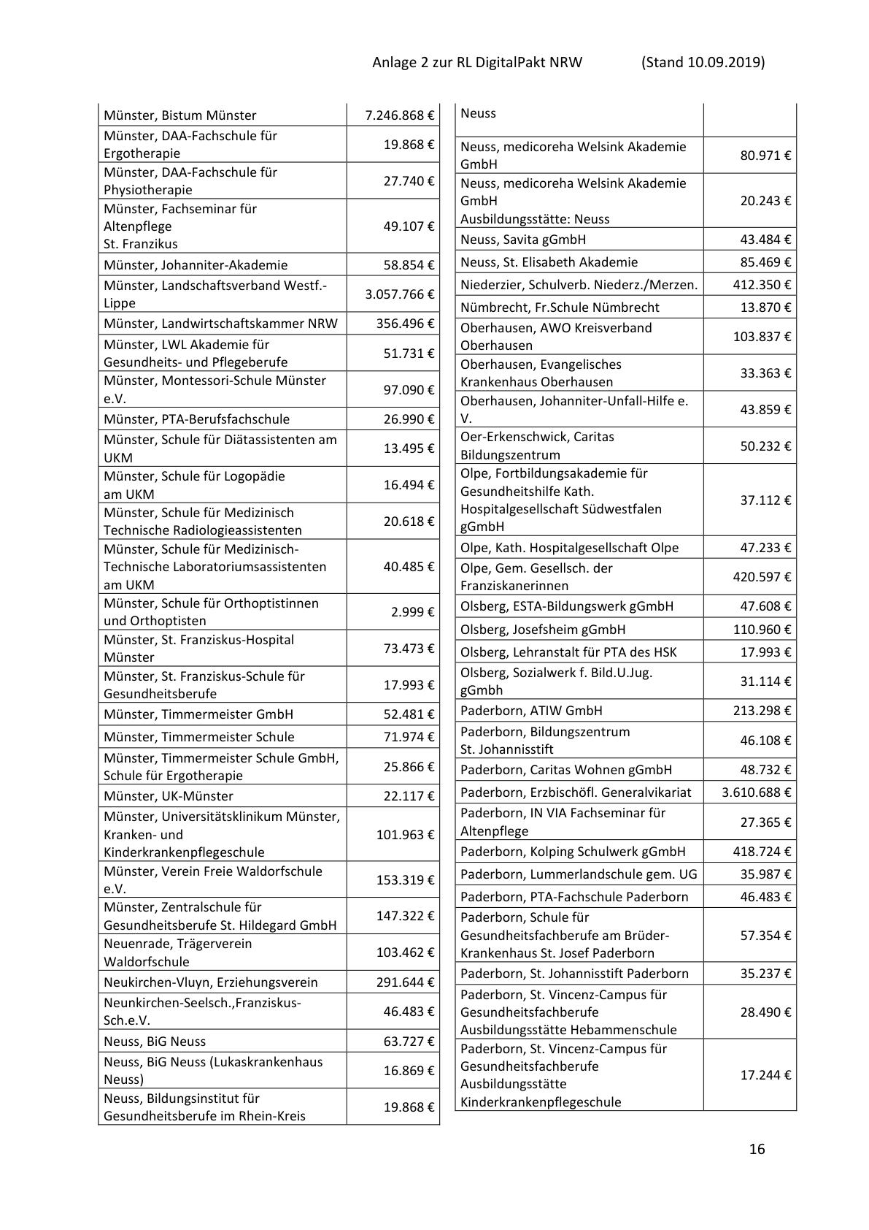

Anlage 2 - Seite 17 -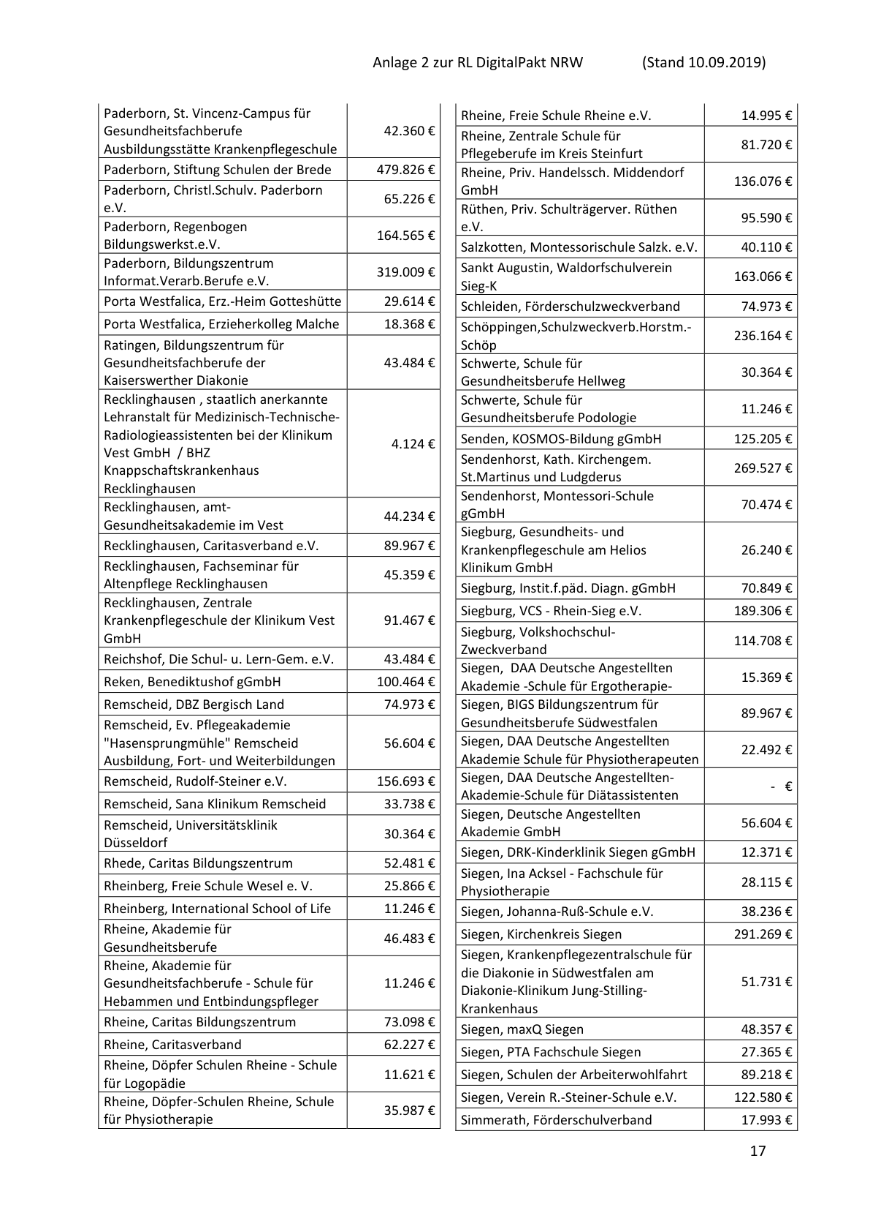

Anlage 2 - Seite 18 -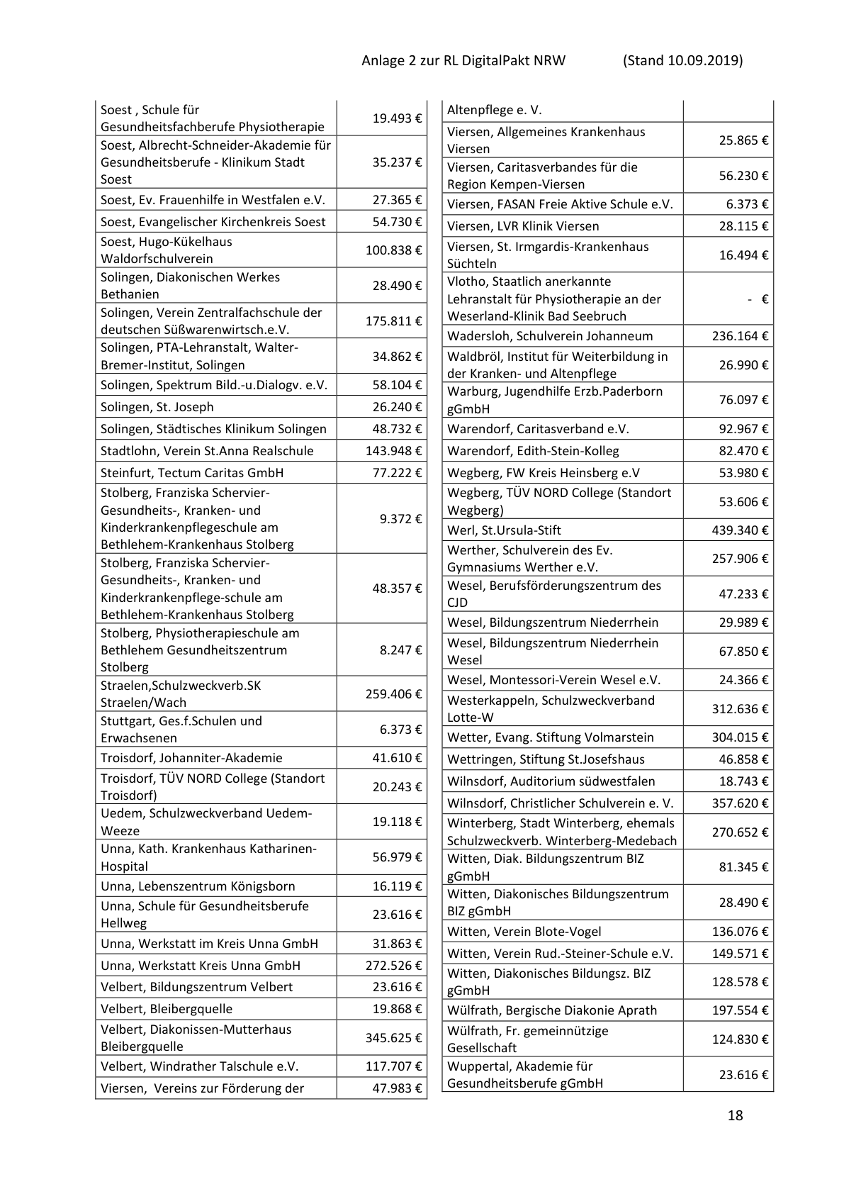

Anlage 2 - Seite 19 -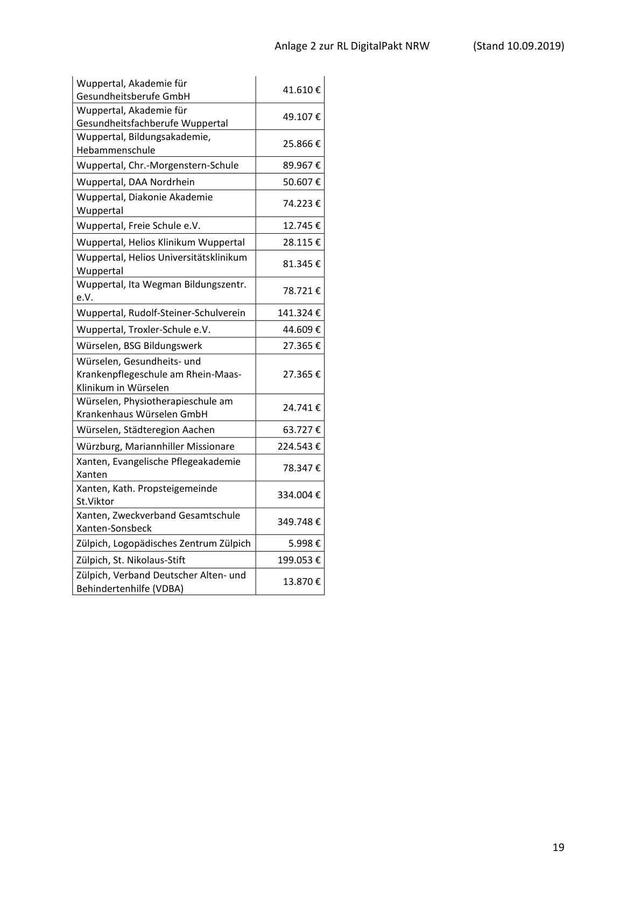

Anlage 3 - Seite 1 -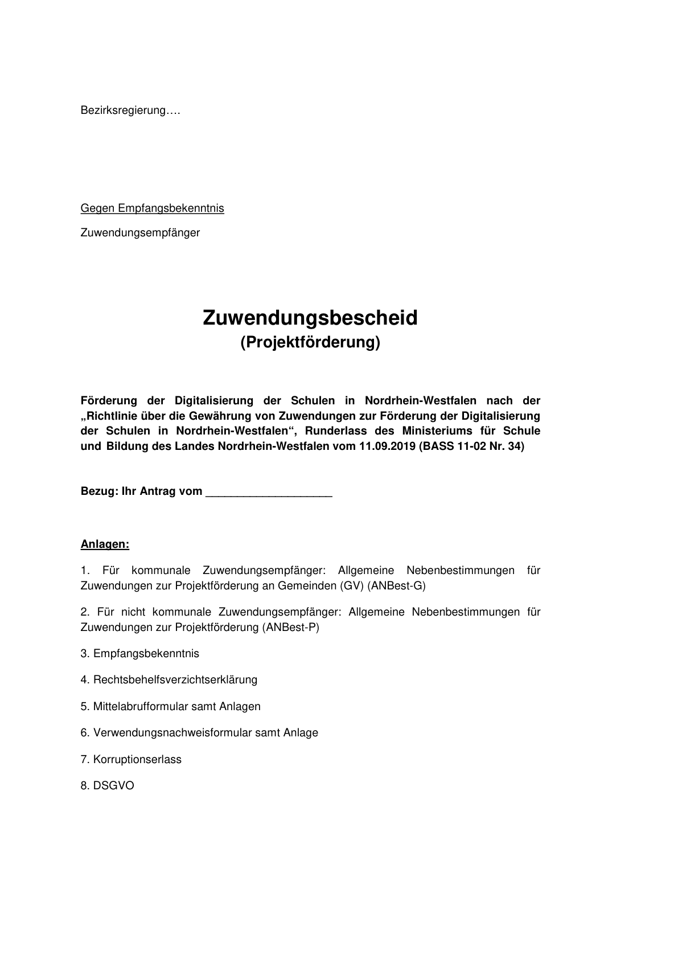

Anlage 3 - Seite 2 -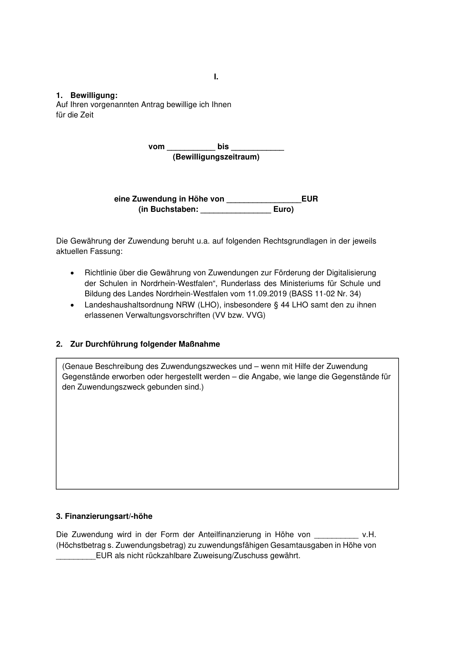

Anlage 3 - Seite 3 -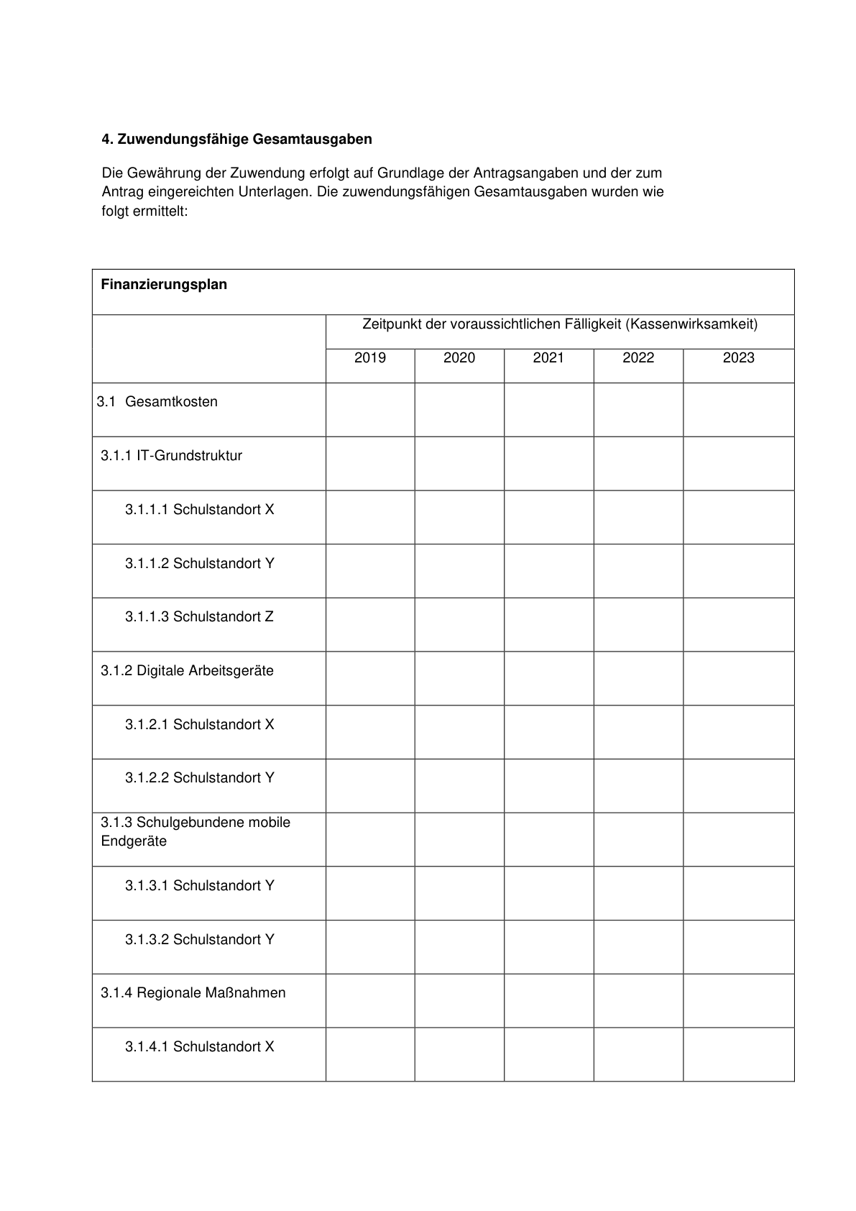

Anlage 3 - Seite 4 -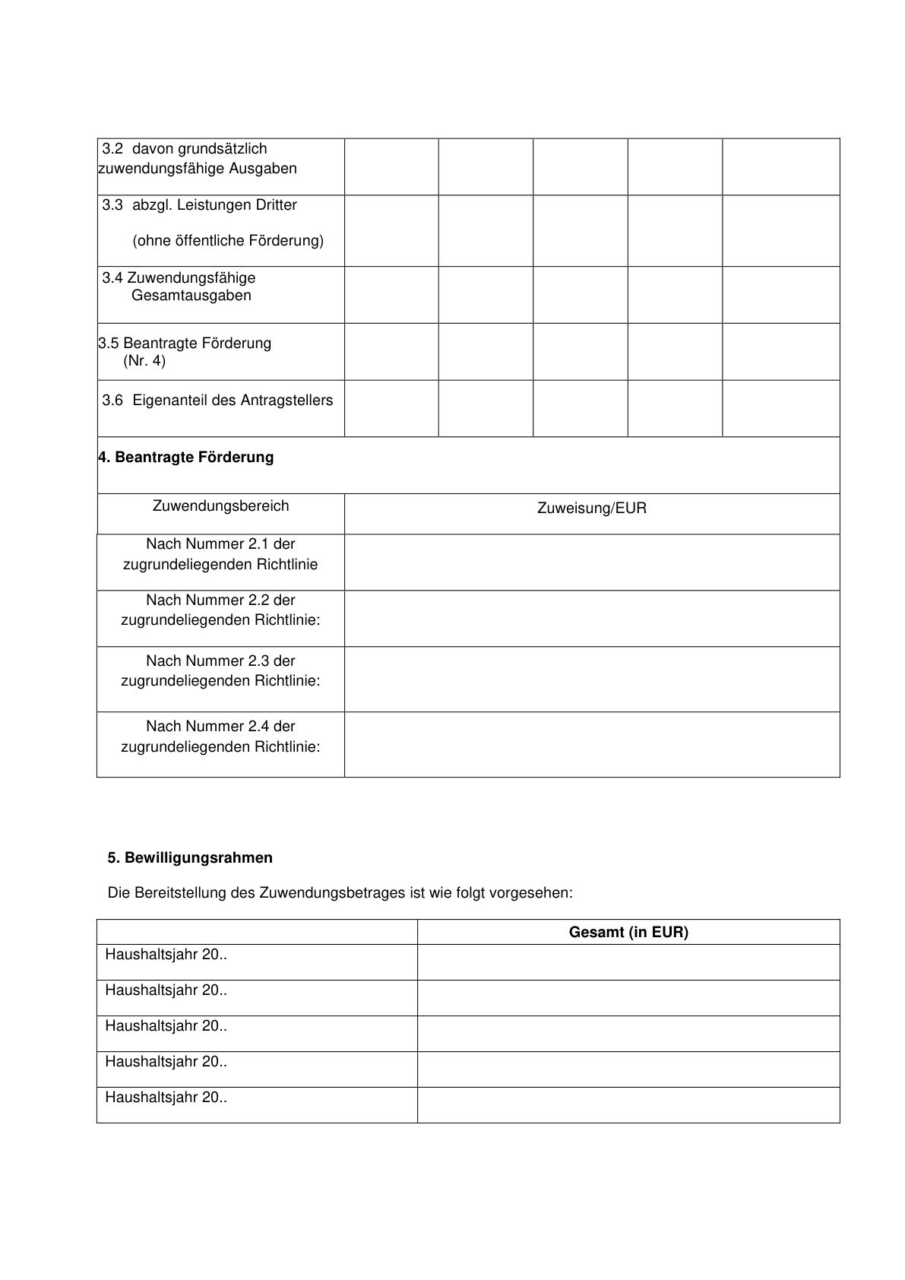

Anlage 3 - Seite 5 -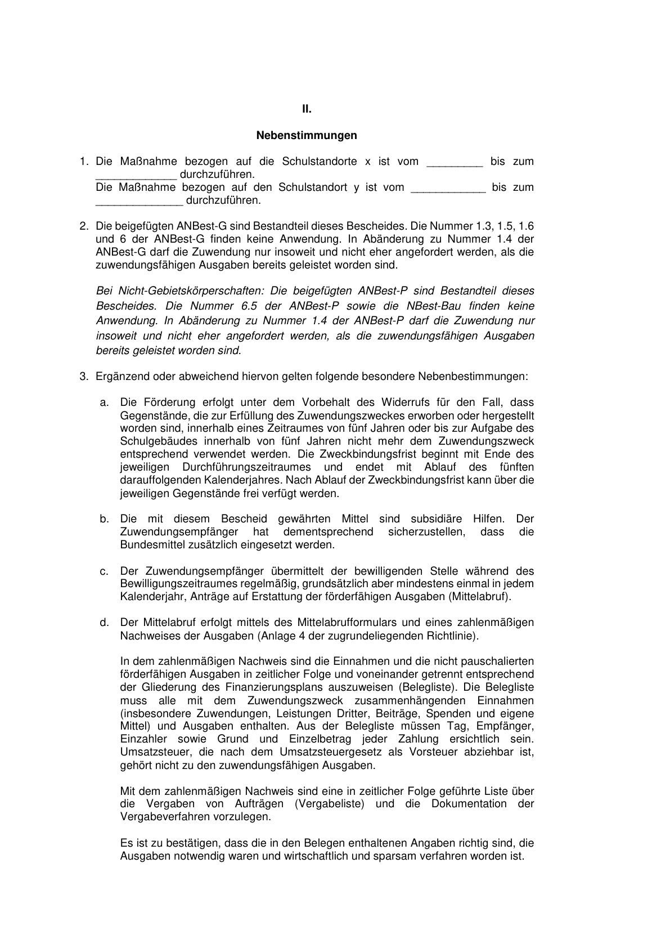

Anlage 3 - Seite 6 -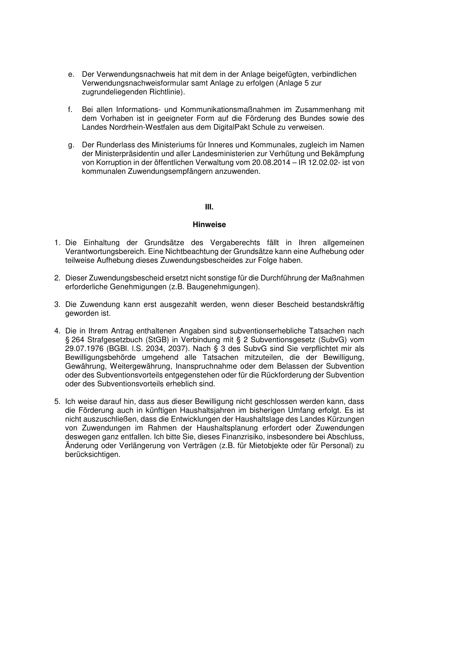

Anlage 3 - Seite 7 -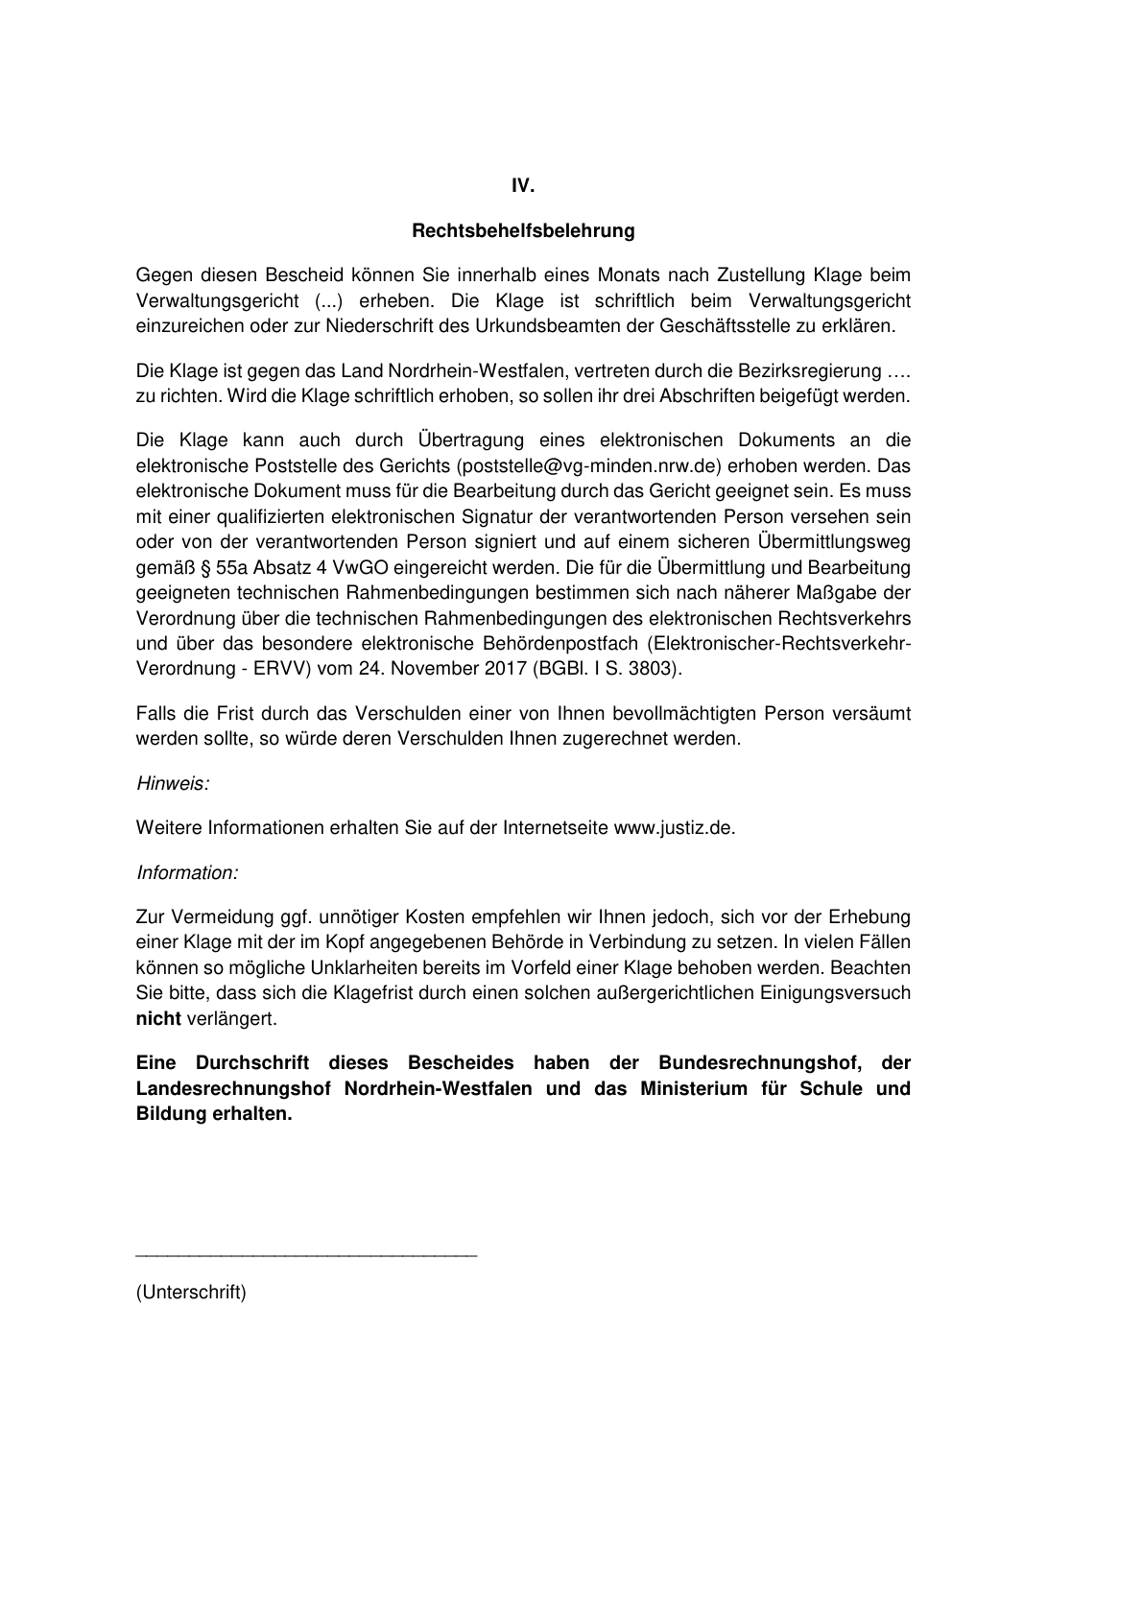

Anlage 4 - Seite 1 -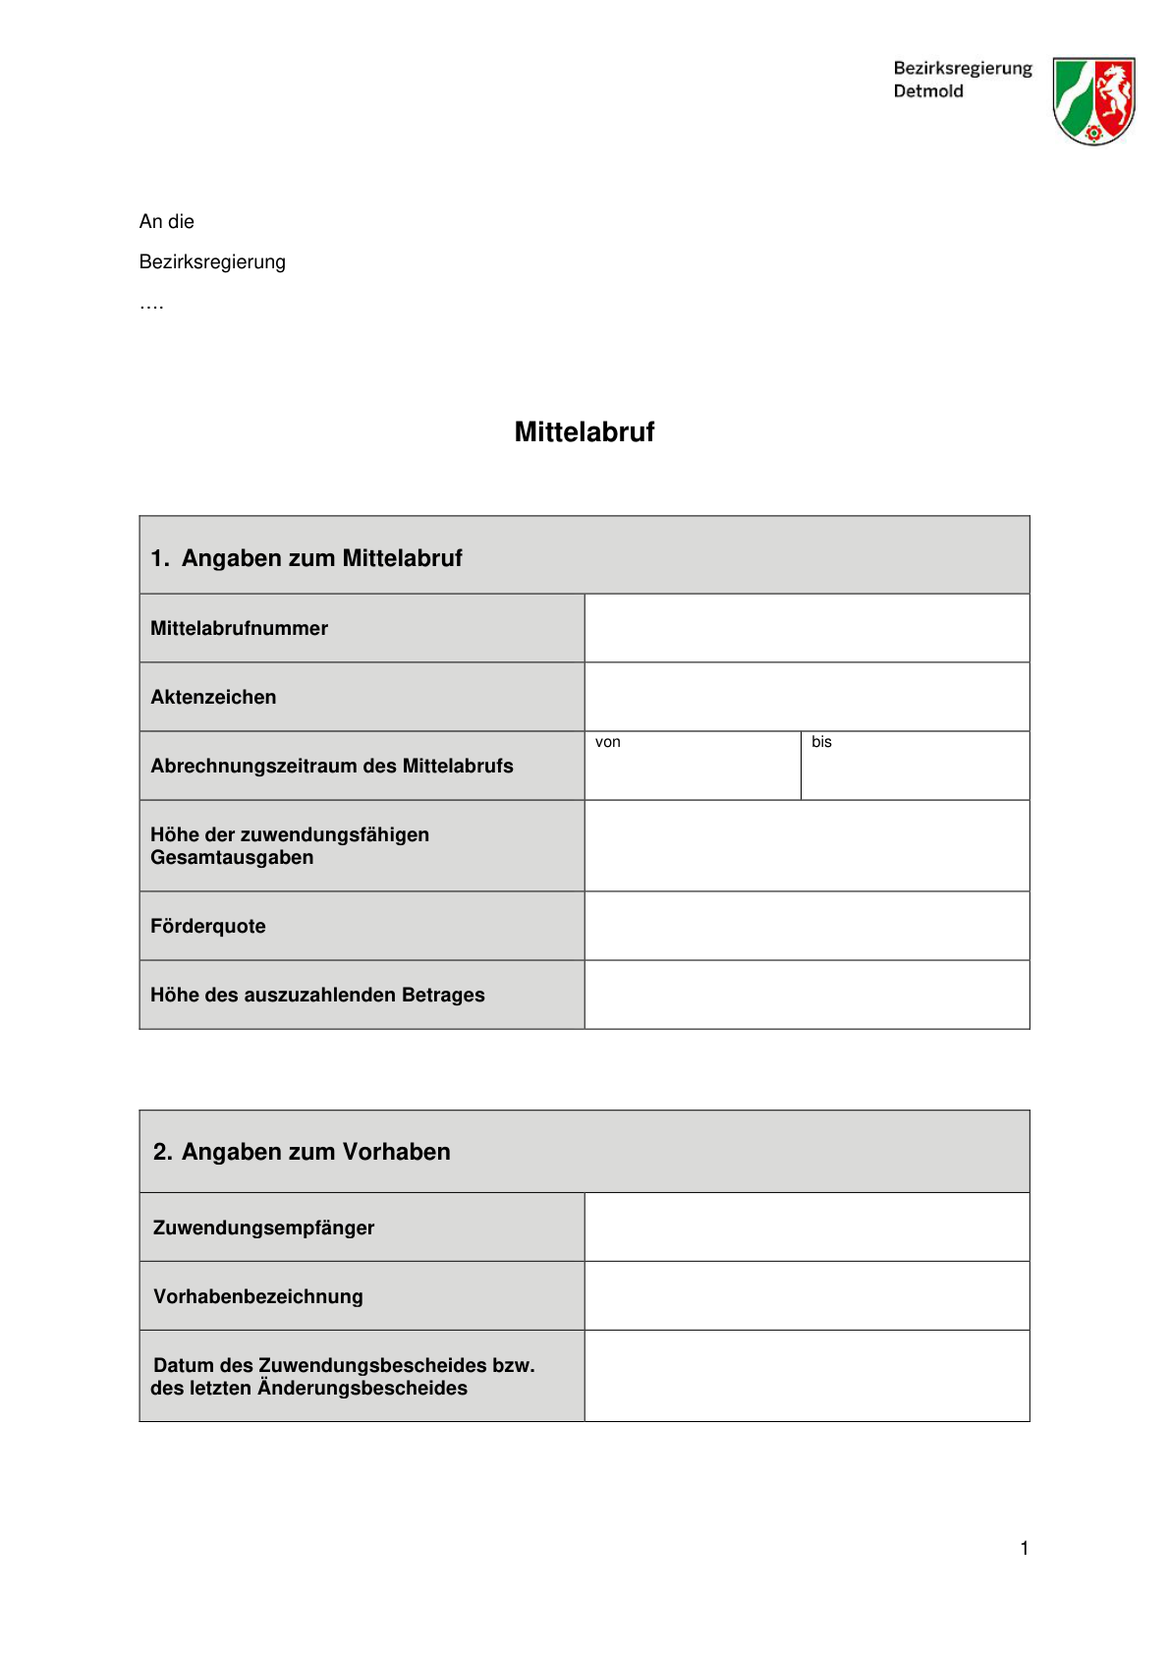

Anlage 4 - Seite 2 -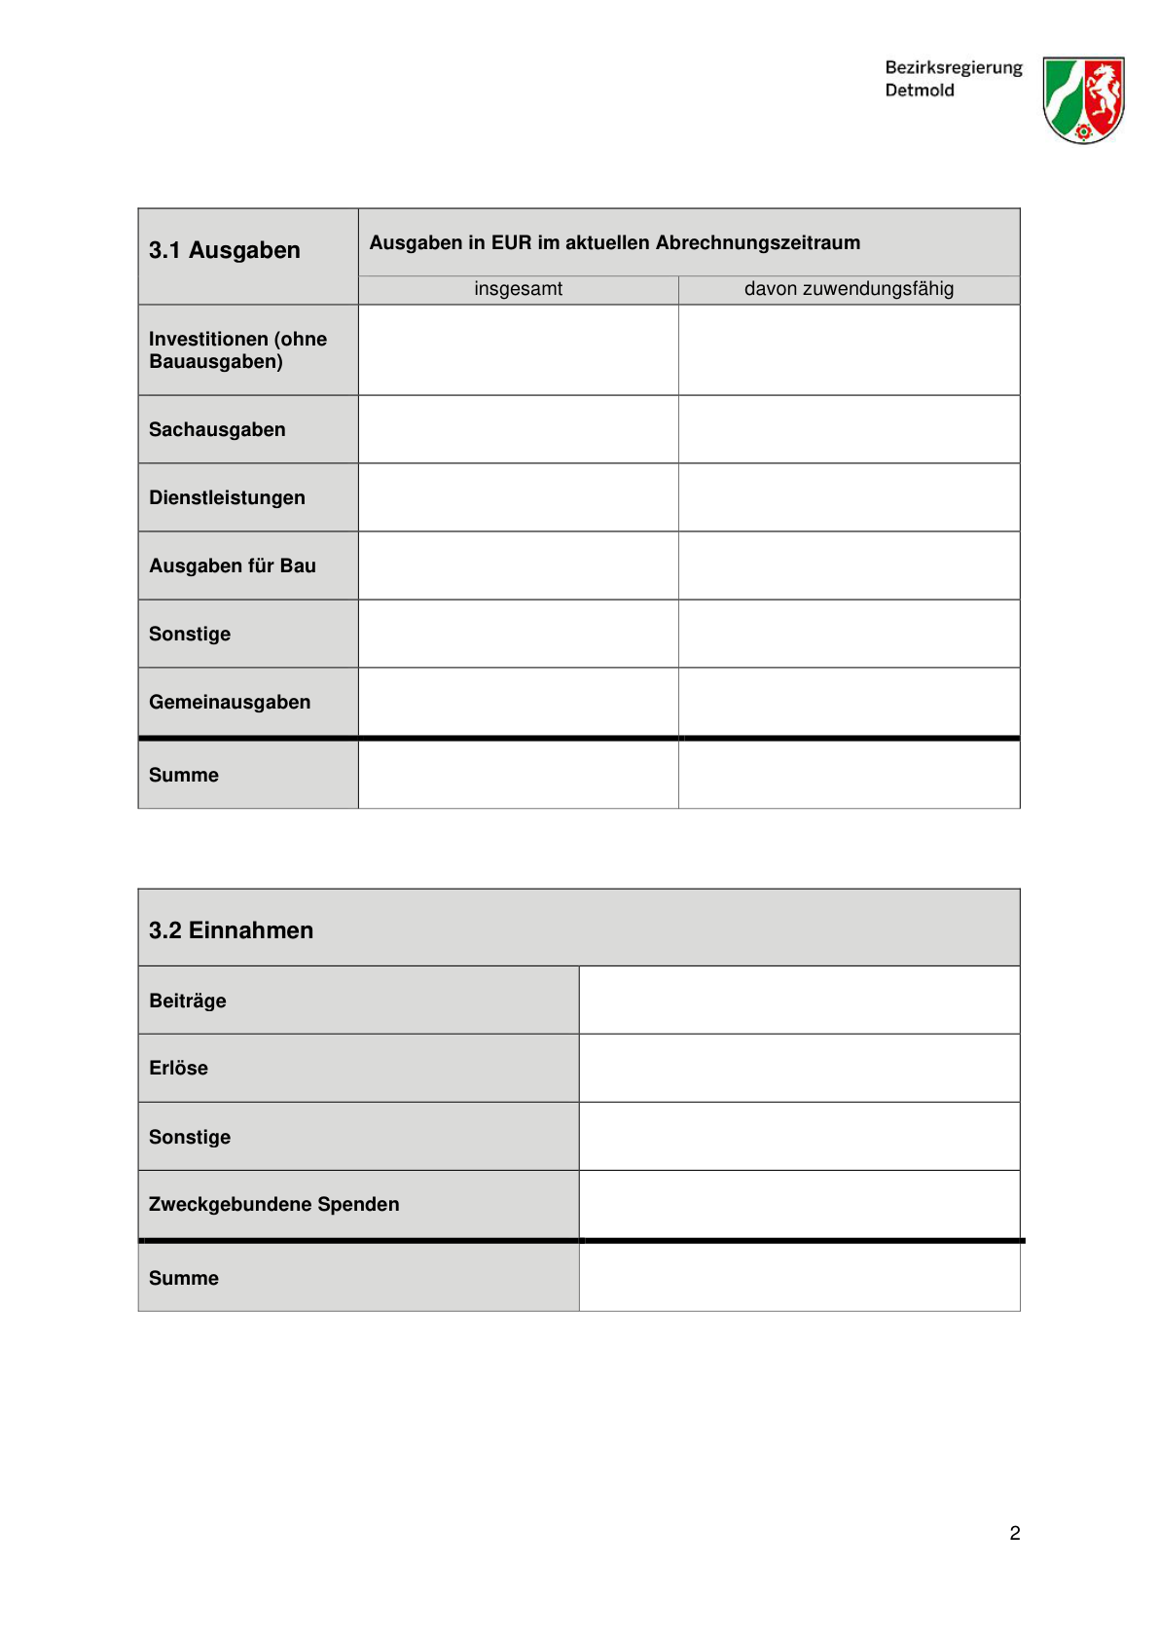

Anlage 4 - Seite 3 -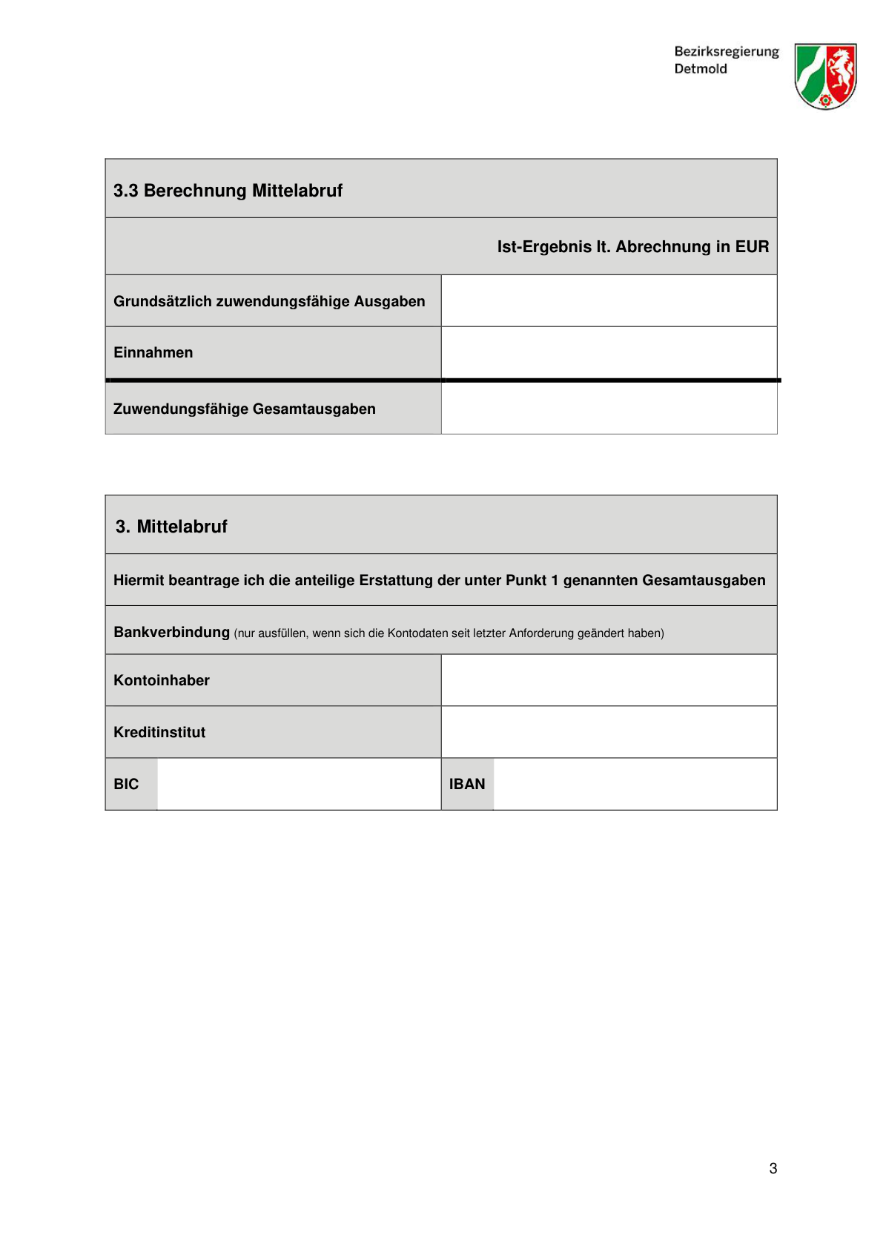

Anlage 4 - Seite 4 -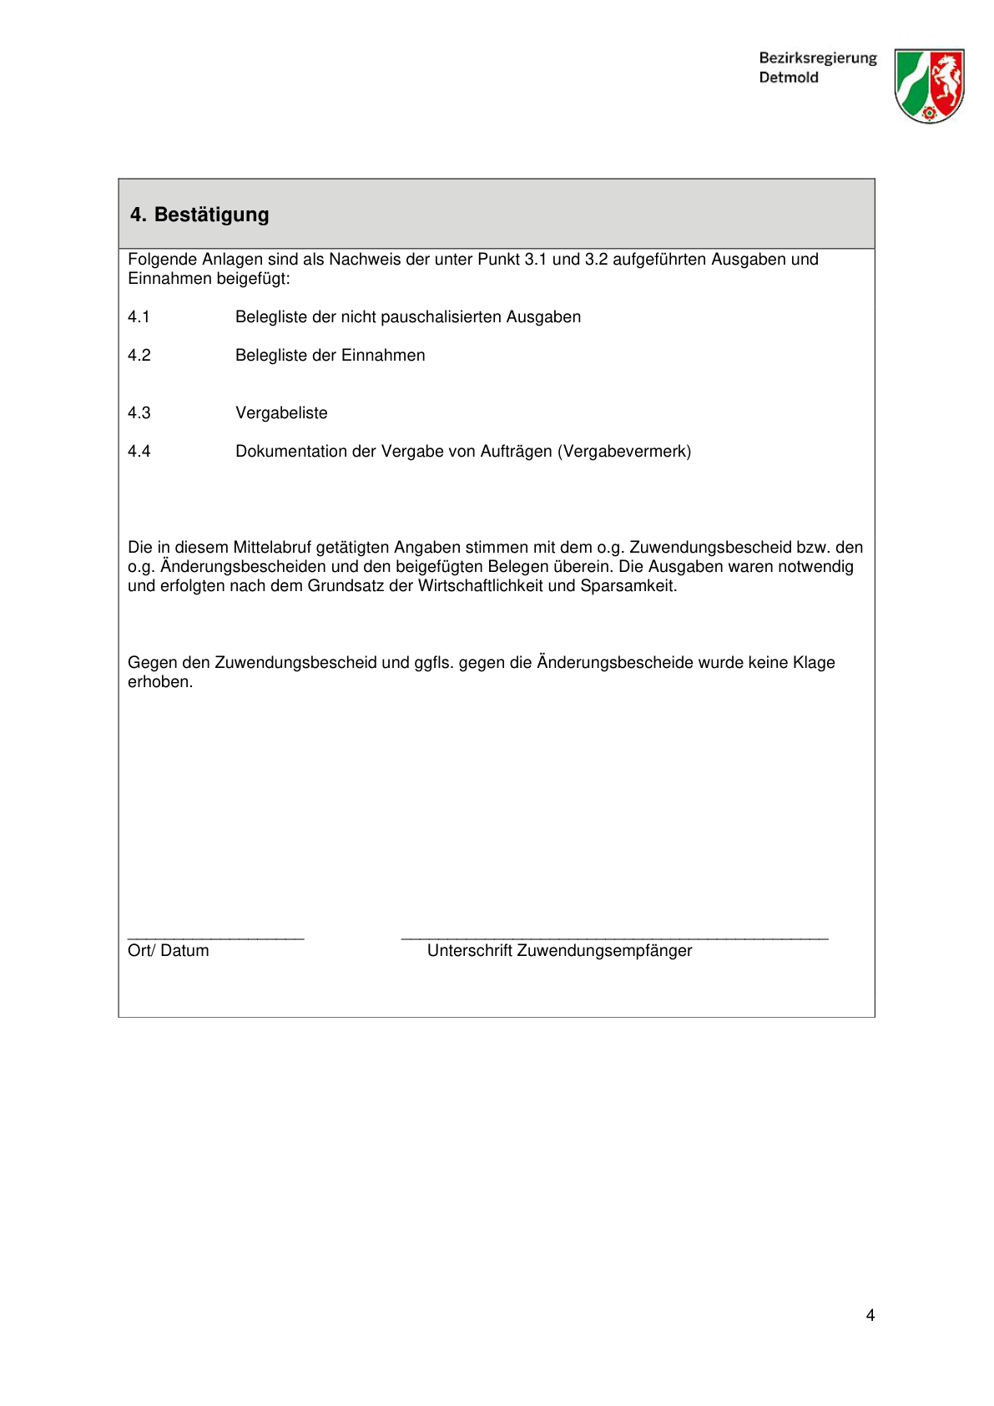

Anlage 5 - Seite 1 -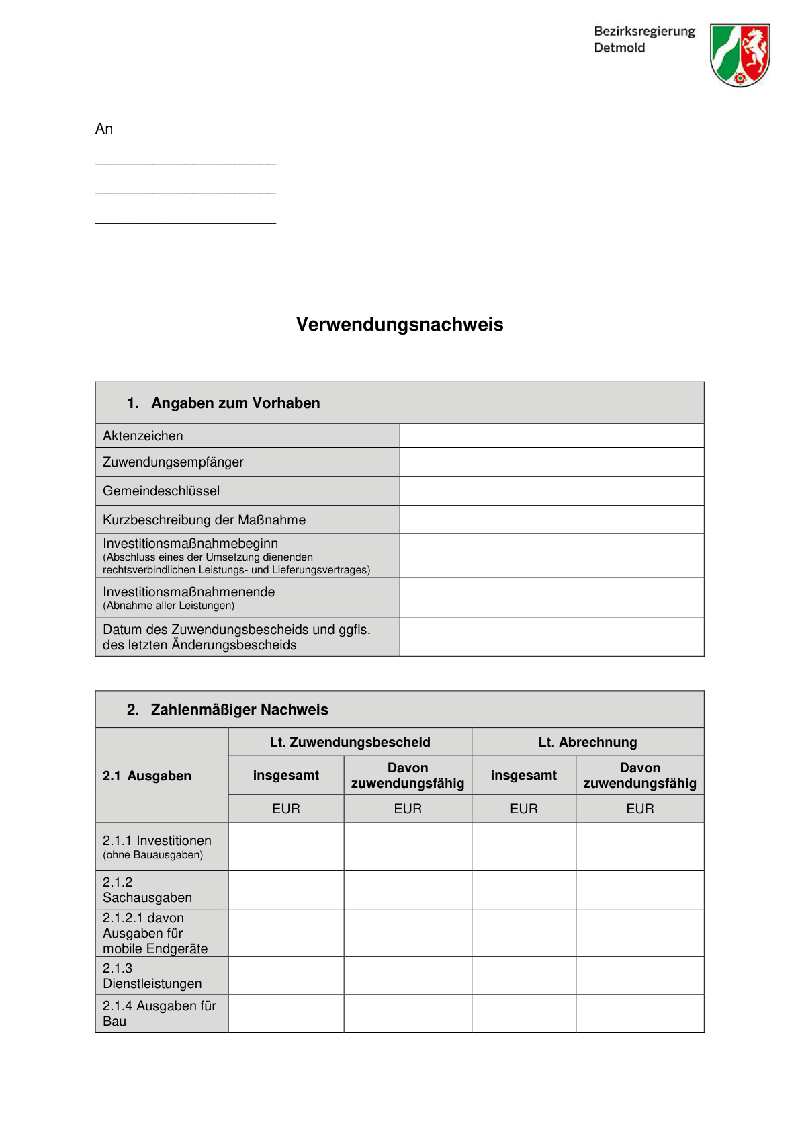

Anlage 5 - Seite 2 -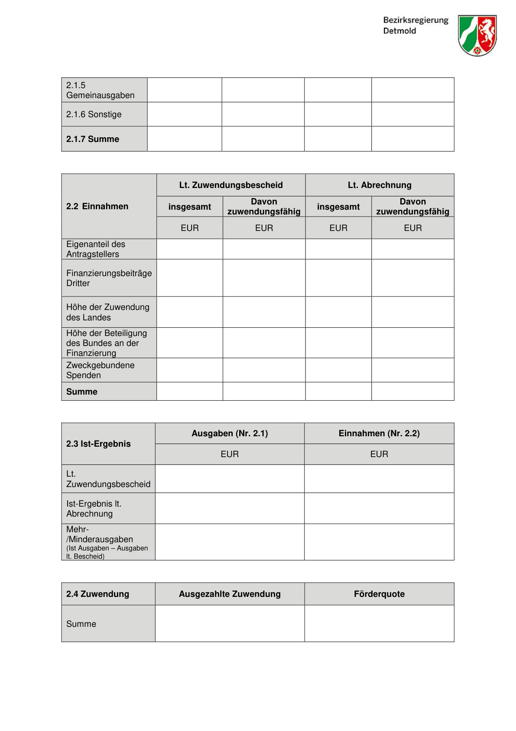

Anlage 5 - Seite 3 -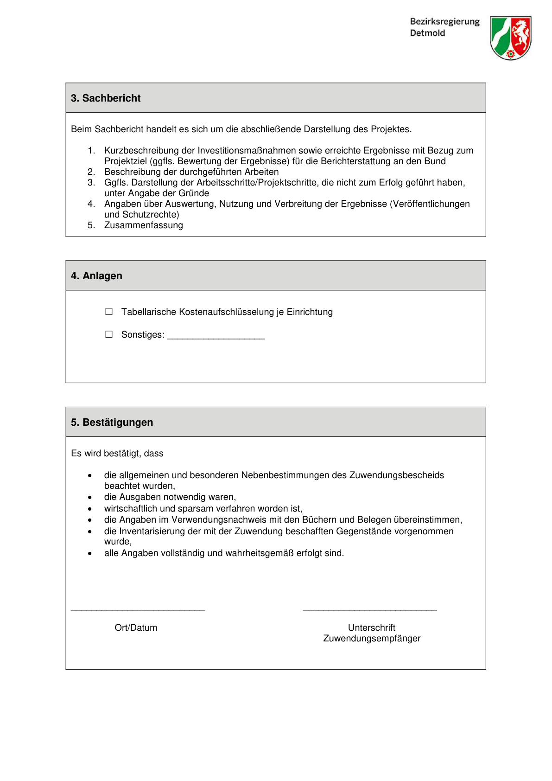

Anlage 6 - Seite 1 -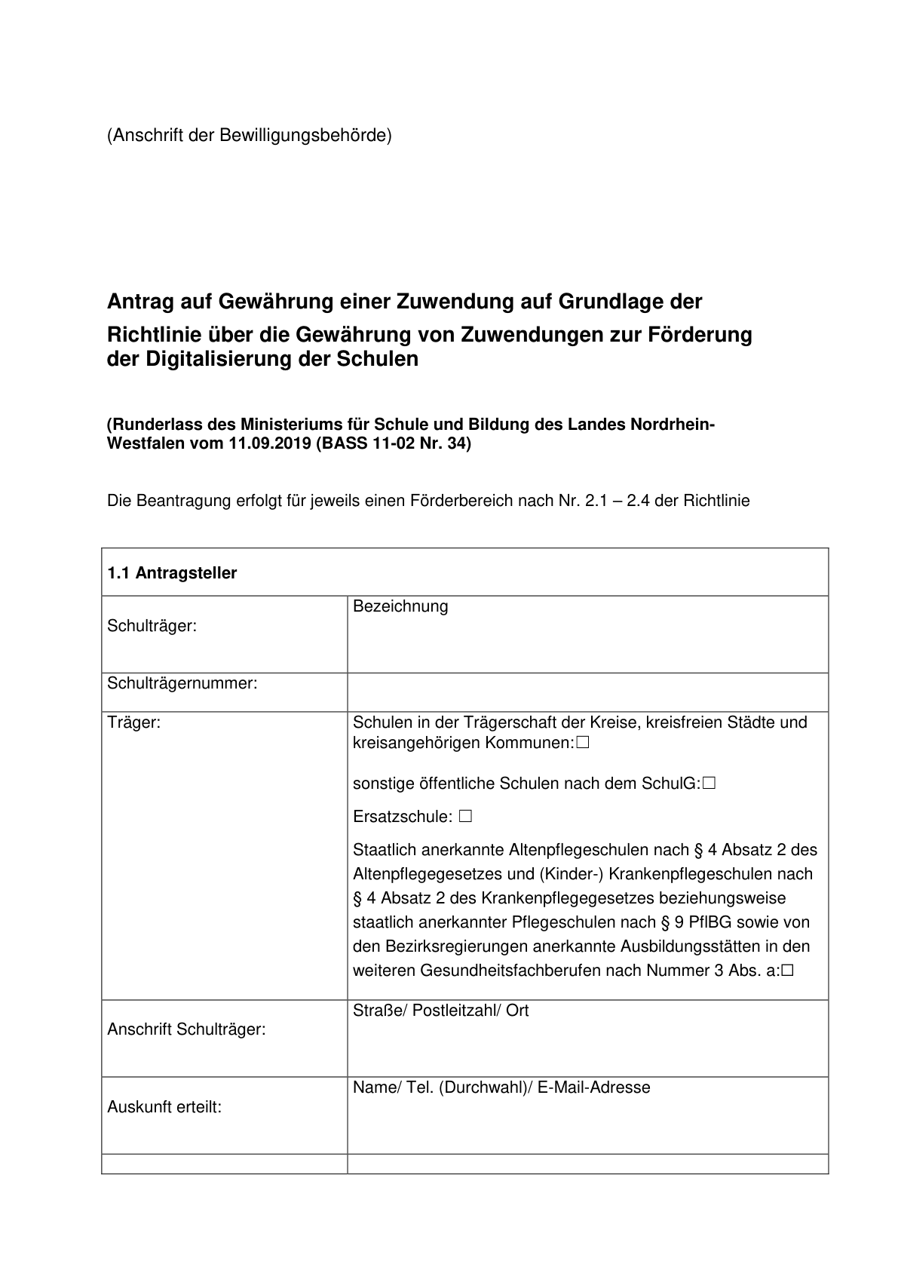

Anlage 6 - Seite 2 -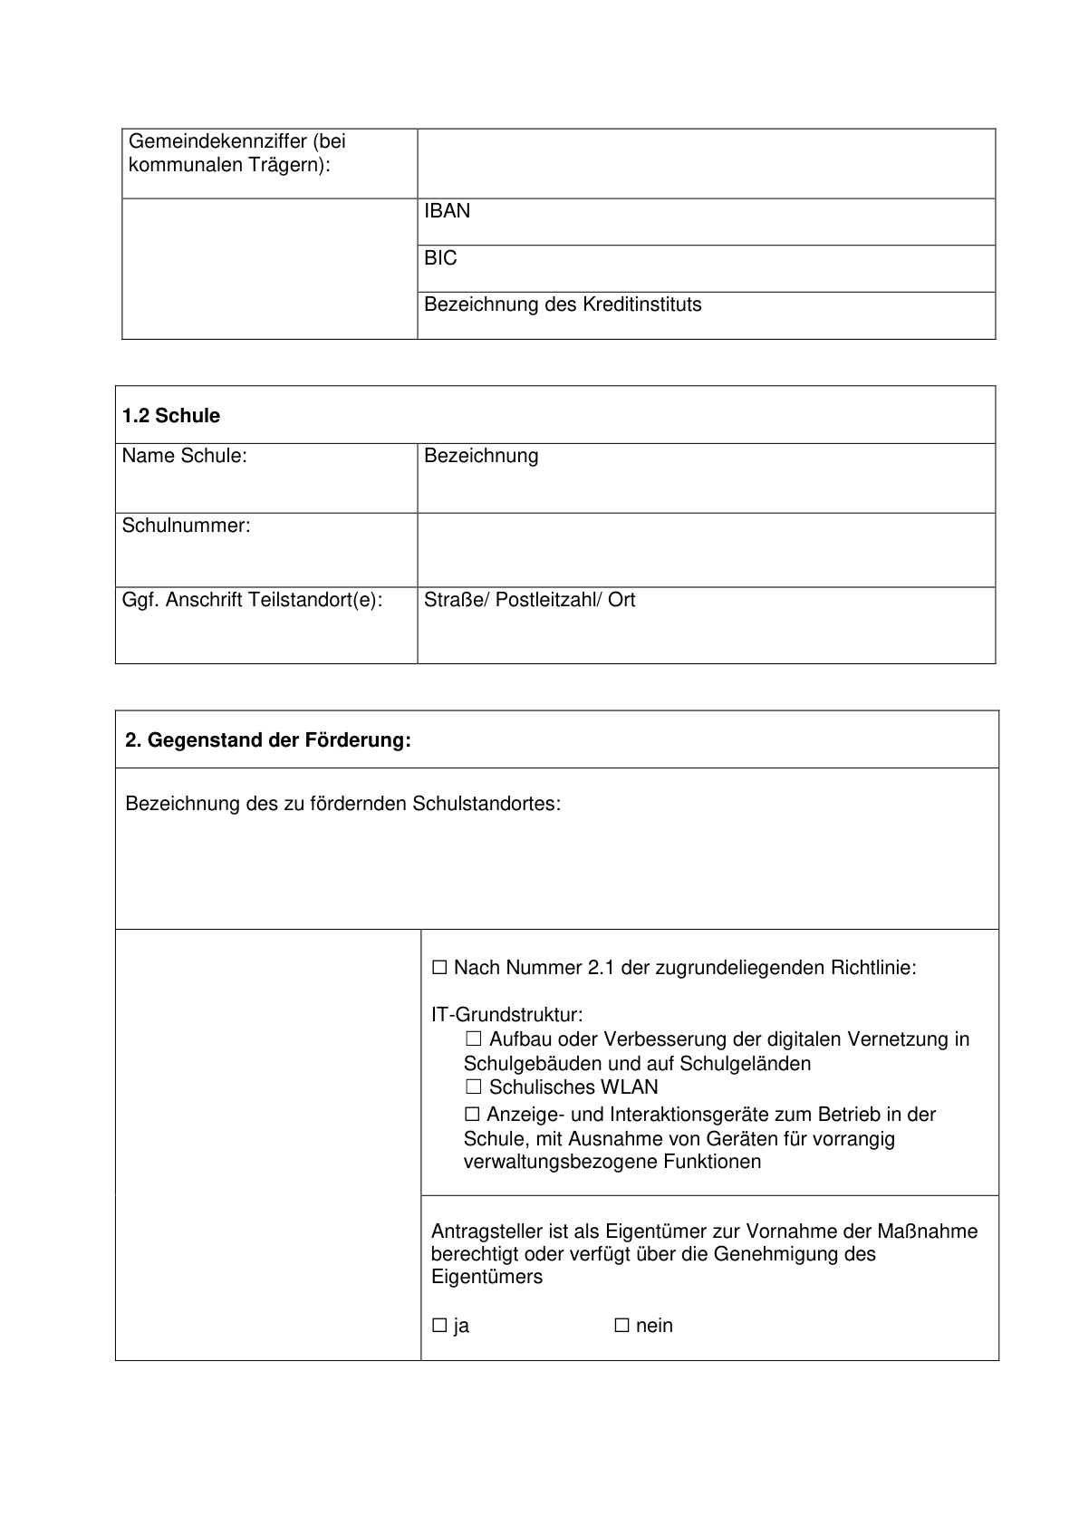

Anlage 6 - Seite 3 -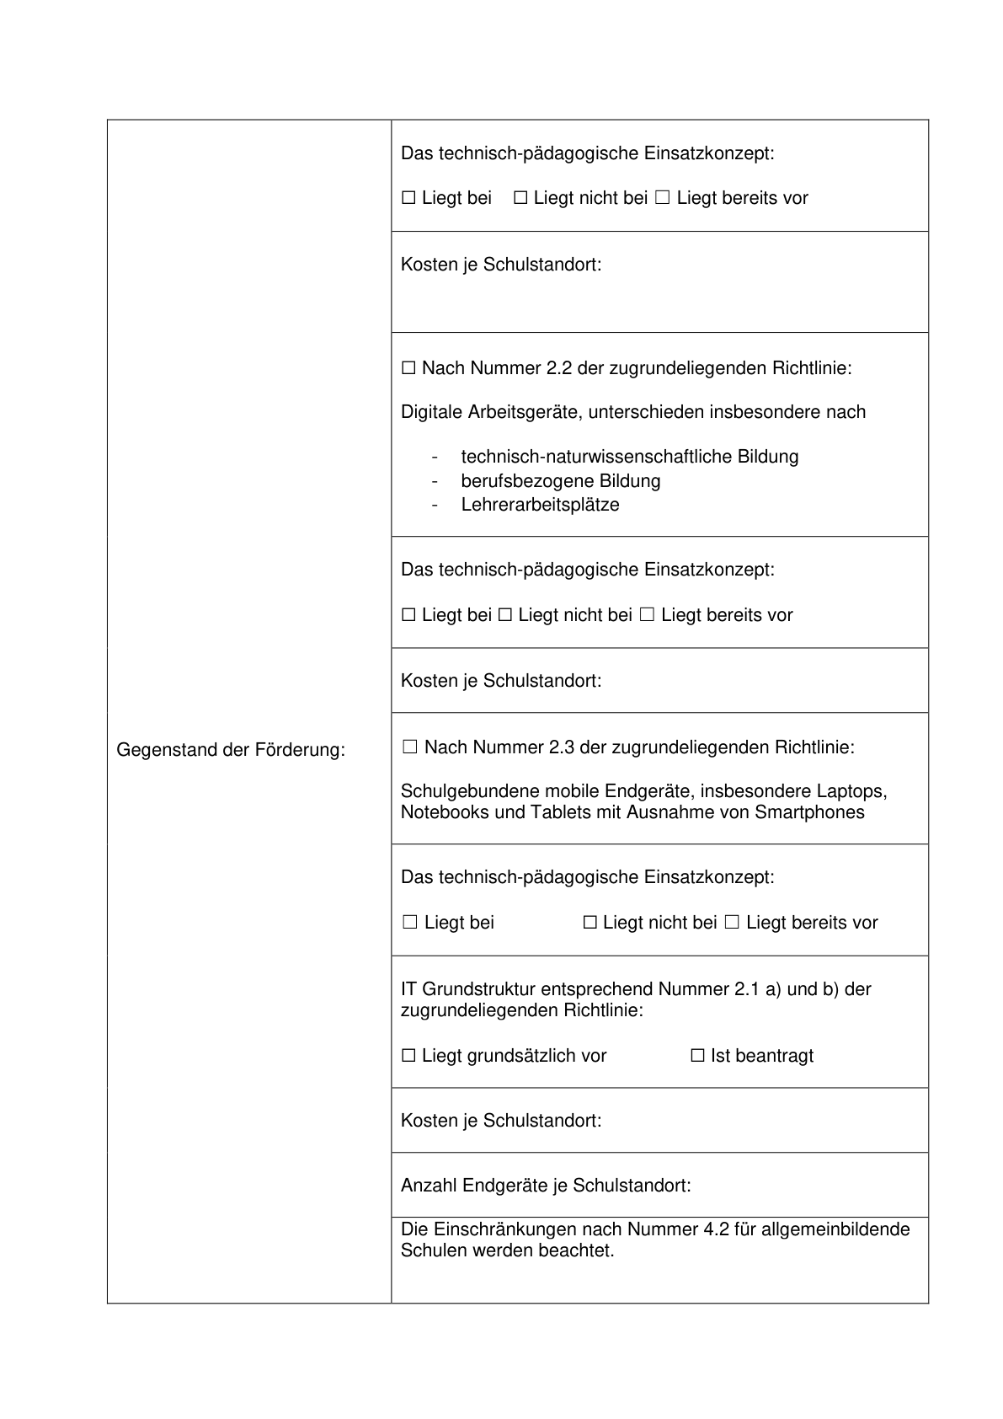

Anlage 6 - Seite 4 -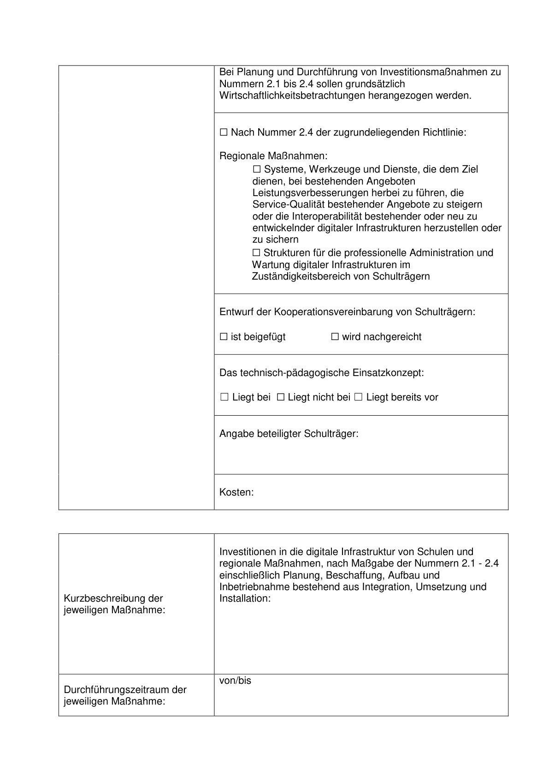

Anlage 6 - Seite 5 -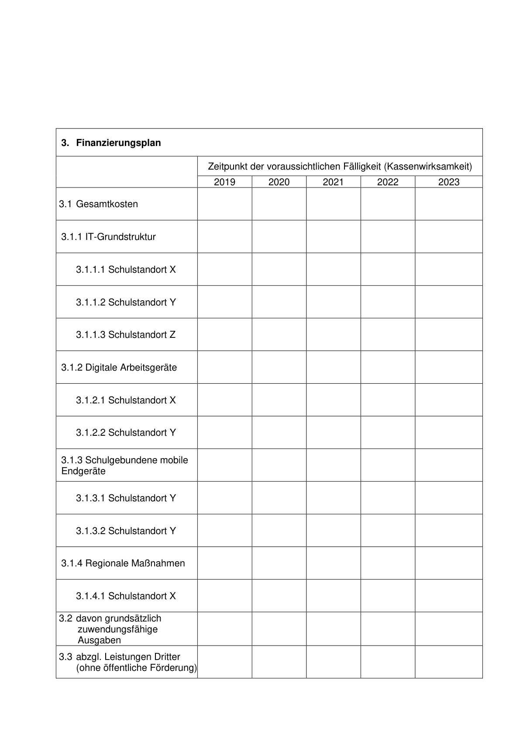

Anlage 6 - Seite 6 -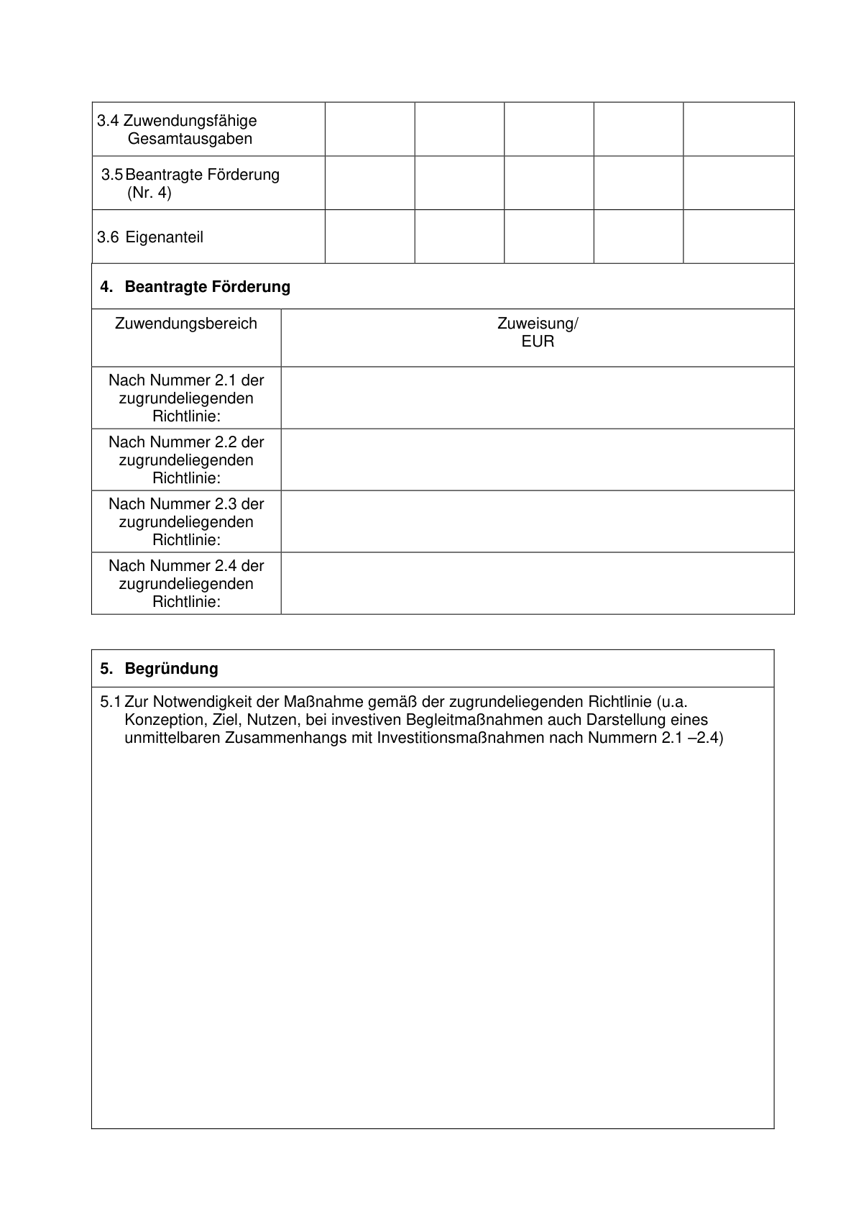

Anlage 6 - Seite 7 -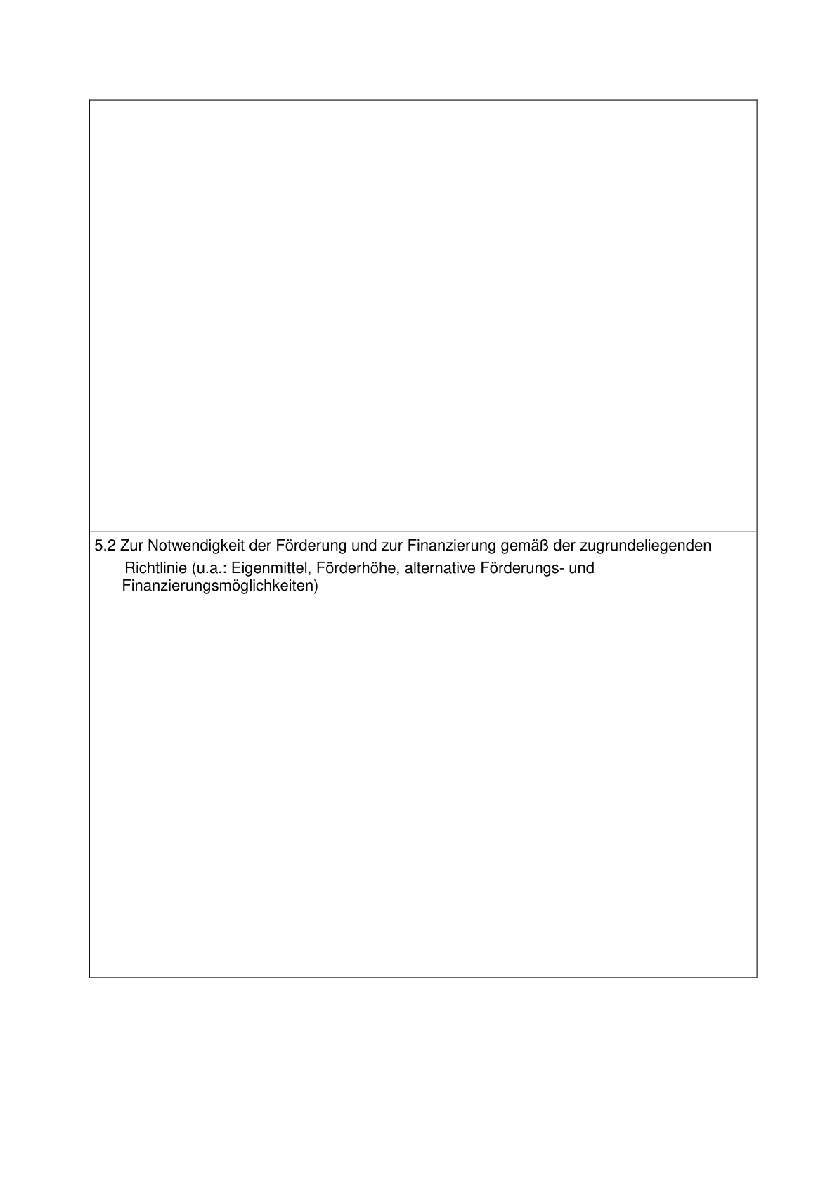

Anlage 6 - Seite 8 -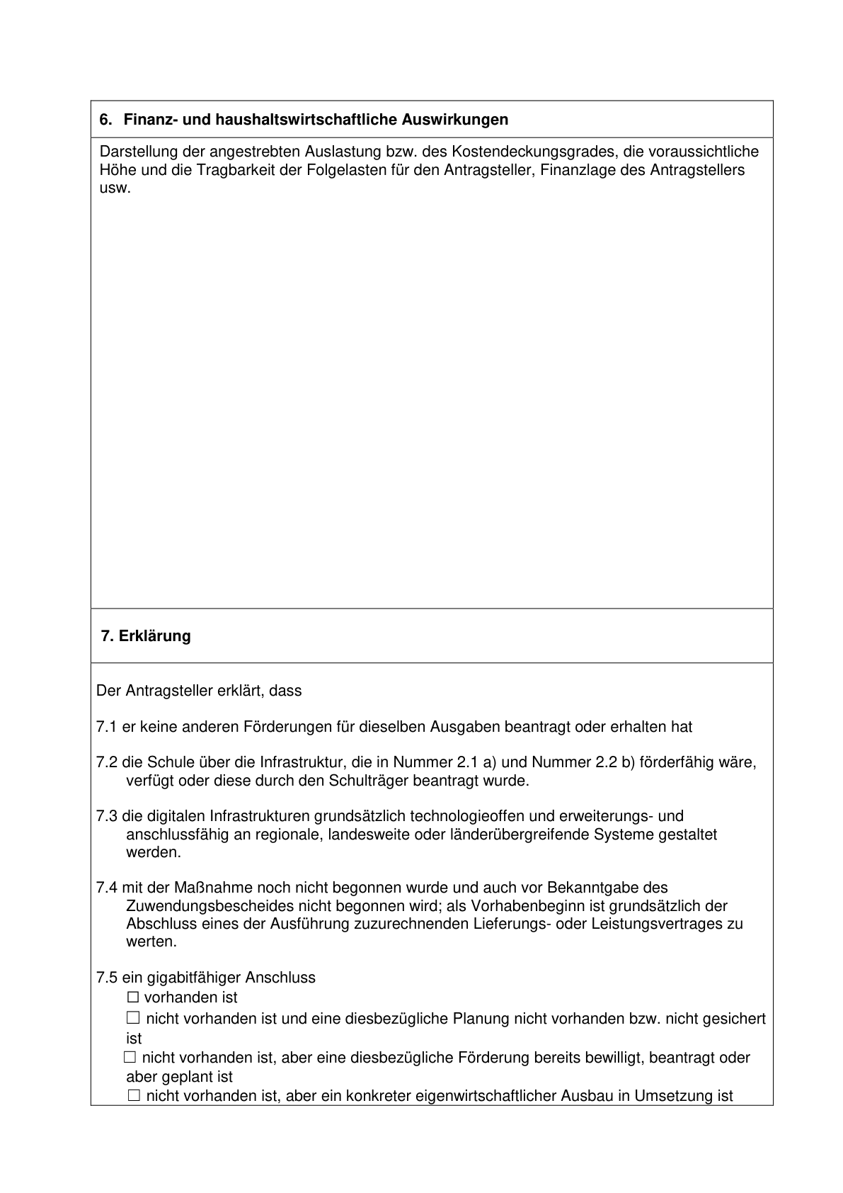

Anlage 6 - Seite 9 -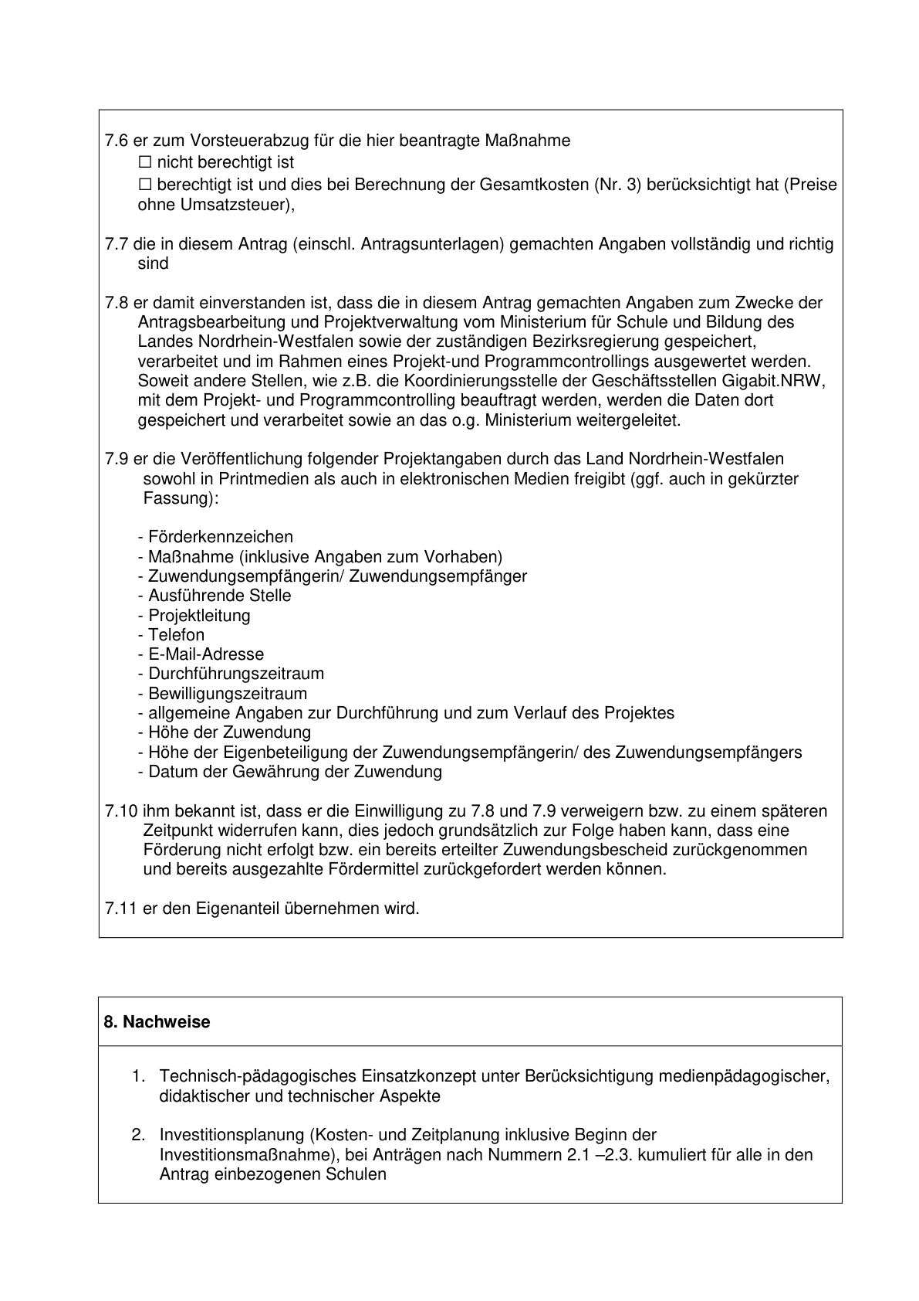

Anlage 6 - Seite 10 -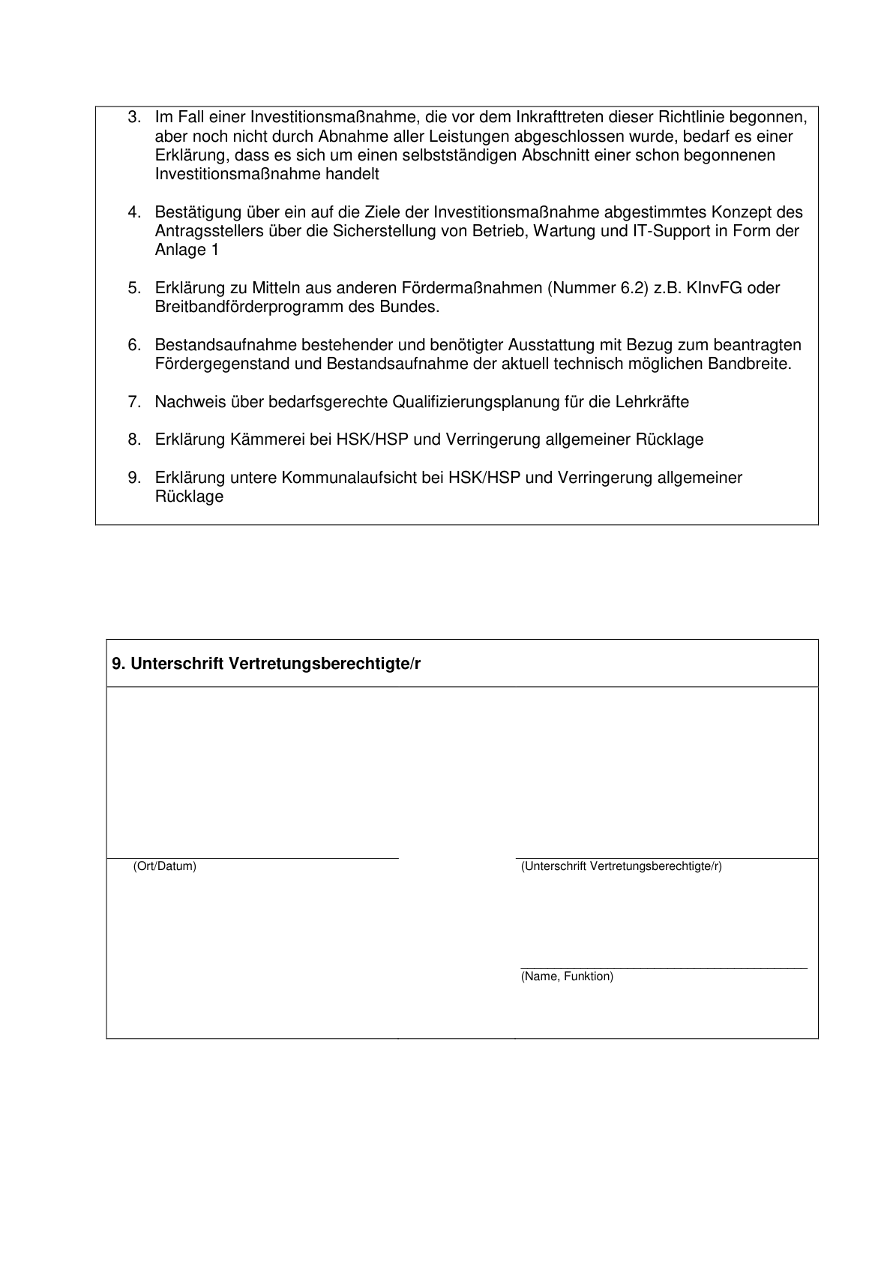

ABl. NRW. 09/19

